Документация открытого аукциона в электронной форме, участниками которого могут быть исключительно субъекты малого и среднего предпринимательства № 119/ОАЭ-ПКС/Т на право заключения договора поставки спецодежды, спецобуви и СИЗ

Содержание:

Часть 1: Условия проведения аукциона
Приложение 1.1: Техническое задание
Приложение 1.2: Проект(ы) договора(ов)
Приложение 1.3: Формы документов, предоставляемых в составе заявки участника:
Форма сведений об участнике;
Форма технического предложения участника
Форма сведений о наименовании страны происхождения поставляемого товара

Часть 2: Сроки проведения аукциона, контактные данные

Часть 3: Порядок проведения аукциона
Приложение 3.1: Типовая форма независимой гарантии, предоставляемой в качестве обеспечения заявки
Приложение 3.2: Типовая форма независимой гарантии, предоставляемой в качестве обеспечения исполнения договора
Приложение 3.3: Рекомендуемая форма протокола разногласий к проекту договора.

УТВЕРЖДАЮ

Председатель Комиссии по осуществлению конкурентных закупок АО «ПКС»

__________________

Часть 1. Условия проведения аукциона

№ п/п | Параметры конкурентной закупки | Условия конкурентной закупки
1.1 | Способ проведения конкурентной закупки | Открытый аукцион, участниками которого могут быть только субъекты малого и среднего предпринимательства в электронной форме (далее – аукцион)  № 119/ОАЭ-ПКС/Т
1.2 | Предмет конкурентной закупки | Поставка спецодежды, спецобуви и СИЗ.  Сведения о наименовании закупаемых товаров, их количестве (объеме), ценах за единицу товара, начальной (максимальной) цене договора, расходах участника, нормативных документах, согласно которым установлены требования, технических и функциональных характеристиках товаров, требования к их безопасности, качеству, к результатам, иные требования, связанные с определением соответствия поставляемого товара потребностям заказчика, место, условия и сроки поставки товара, форма, сроки и порядок оплаты указываются в техническом задании, являющемся приложением № 1.1 к аукционной документации.
1.3 | Антидемпинговые меры | Антидемпинговые меры не предусмотрены.
1.4 | Обеспечение заявок | Обеспечение заявок не предусмотрено.
1.5 | Обеспечение исполнения договора | Обеспечение исполнения договора не предусмотрено.
1.6 | Приоритет товаров, установленный постановлением Правительства Российской Федерации от 16.09.2016 № 925 | Установлен приоритет товаров российского происхождения по отношению к товарам, происходящим из иностранного государства.  Порядок применения требований о предоставлении приоритета указан в пункте 3.13 аукционной документации.
1.7 | Требования законодательства Российской Федерации к лицам, осуществляющим поставку товаров | Не предусмотрено.
1.8 | Изменение объема товаров, предусмотренных договором, при изменении потребности | Изменение количества предусмотренных договором объема товаров при изменении потребности в товарах, на поставку которых заключен договор, допускается в пределах 30% от начальной (максимальной) цены договора (цены лота) без учета НДС.
1.9 | Выбор победителя | По итогам аукциона определяется один победитель по каждому лоту.
1.10 | Количество договоров и их виды | По итогам аукциона заключается 1 (один) договор поставки.
1.11 | Особые условия заключения и исполнения договора | Не предусмотрено.
1.12 | Приложения | - Техническое задание  - Проект(ы) договора(ов)  - Формы документов, предоставляемых в составе заявки участника:  Форма сведений об участнике;  Форма технического предложения участника;  Форма сведений о наименовании страны происхождения поставляемого товара

Приложение №1.1
к аукционной документации
№ ______ от ___________ 20__г.

Техническое задание (спецификация)

1. Наименование закупаемых товаров, их количество (объем), цены за единицу товара и начальная (максимальная) цена договора
Наименование товара |  |  | Ед.изм. |  | Количество (объем) | Цена за единицу без учета НДС, руб. | Всего без учета НДС, руб. | Всего с учетом НДС, руб.
Костюм мужской |  |  | кмп |  | 65 | 2 517,94 | 163 666,10 | 196 399,32
Халат |  |  | шт |  | 70 | 941,65 | 65 915,50 | 79 098,60
Халат |  |  | шт |  | 70 | 1 103,58 | 77 250,60 | 92 700,72
Футболка |  |  | шт |  | 140 | 395,83 | 55 416,67 | 66 500,00
Белье нательное |  |  | кмп |  | 30 | 842,50 | 25 275,00 | 30 330,00
Шапка-подшлемник |  |  | шт |  | 40 | 1 506,29 | 60 251,60 | 72 301,92
Шапка |  |  | шт |  | 40 | 316,46 | 12 658,40 | 15 190,08
Кепка |  |  | шт |  | 40 | 419,17 | 16 766,67 | 20 120,00
Плащ |  |  | шт |  | 80 | 1 410,00 | 112 800,00 | 135 360,00
Куртка |  |  | шт |  | 30 | 5 361,95 | 160 858,50 | 193 030,20
Костюм |  |  | кмп |  | 1 | 6 160,00 | 6 160,00 | 7 392,00
Костюм женский утепленный |  |  | кмп |  | 20 | 8 483,13 | 169 662,60 | 203 595,12
Жилет РЖД оран.флуор. |  |  | шт |  | 360 | 568,34 | 204 602,40 | 245 522,88
Полуботинки |  |  | пара |  | 50 | 2 291,67 | 114 583,33 | 137 500,00
Сапоги |  |  | пара |  | 50 | 3 694,76 | 184 738,00 | 221 685,60
Сапоги |  |  | пара |  | 60 | 3 291,67 | 197 500,00 | 237 000,00
Сапоги мод. 1447 |  |  | пара |  | 1 | 3 430,00 | 3 430,00 | 4 116,00
Каскетка защитная |  |  | шт |  | 20 | 583,33 | 11 666,67 | 14 000,00
Полумаска противоаэрозольная фильтрующая (респиратор) 3М VFlex 9152R |  |  | шт |  | 1200 | 43,33 | 52 000,00 | 62 400,00
Перчатки трикотажные с нитриловым покрытием |  |  | пара |  | 1200 | 60,00 | 72 000,00 | 86 400,00
Перчатки трикотажные, класс вязки 10 |  |  | пара |  | 100 | 20,83 | 2 083,33 | 2 500,00
Перчатки резиновые |  |  | пара |  | 1200 | 125,00 | 150 000,00 | 180 000,00
Перчатки акриловые с латексным покрытием |  |  | пара |  | 180 | 166,67 | 30 000,00 | 36 000,00
Рукавицы G13 с брезент. наладонником (двунитка) |  |  | пара |  | 100 | 58,33 | 5 833,33 | 7 000,00
Костюм женский |  |  | кмп |  | 30 | 3 338,20 | 100 146,00 | 120 175,20
Полуботинки женские летние |  |  | пара |  | 25 | 2 291,60 | 57 290,00 | 68 748,00
Сапоги ПВХ |  |  | пара |  | 30 | 730,59 | 21 917,70 | 26 301,24
Сабо с ремешком (Женские) |  |  | пара |  | 60 | 980,00 | 58 800,00 | 70 560,00
Сабо с ремешком (Мужские) |  |  | пара |  | 15 | 1 060,00 | 15 900,00 | 19 080,00
Очки защитные |  |  | шт |  | 60 | 152,08 | 9 125,00 | 10 950,00
Перчатки кожаные |  |  | пара |  | 12 | 500,00 | 6 000,00 | 7 200,00
Халат с длинным руковом (Мужской ) |  |  | шт |  | 30 | 435,57 | 13 067,10 | 15 680,52
Костюм мужской |  |  | кмп |  | 40 | 9 361,40 | 374 456,00 | 449 347,20
Страховочная привязь |  |  | кмп |  | 2 | 6 137,50 | 12 275,00 | 14 730,00
Куртка мужская зимняя |  |  | шт |  | 15 | 4 292,50 | 64 387,50 | 77 265,00
Костюм для защиты от воды |  |  | кмп |  | 10 | 905,08 | 9 050,80 | 10 860,96
ИТОГО начальная (максимальная) цена договора (цена лота), руб. |  |  |  |  |  |  | 2 697 533,80 | 3 237 040,56
Обоснование начальной (максимальной) цены договора (цена лота) цены единицы товара, работы, услуги включая информацию о расходах на перевозку, страхование, уплату таможенных пошлин, налогов и других обязательных платежей |  | Начальная (максимальная) цена договора сформирована методом сопоставимых рыночных цен, предусмотренным подпунктом 1 пункта 54 Положения о закупке товаров, работ, услуг включает в себя стоимость товара, все предусмотренные законодательством РФ налоги, сборы и обязательные платежи, транспортные расходы, в том числе расходы на упаковку и маркировку товара, на погрузку и разгрузку товара, доставку товара на склад покупателя.
Применяемая при расчете начальной (максимальной) цены ставка НДС |  | 20%
2. Требования к товарам
Спецодежда, спецобувь и СИЗ | Нормативные документы, согласно которым установлены требования |  |  | Технический регламент таможенного союза ТР ТС 019/2011 «О безопасности средств индивидуальной защиты», утвержденный решением Комиссии Таможенного союза от 9 декабря 2011 г. N 878.  Технический регламент Таможенного союза ТР ТС 017/2011 «О безопасности продукции легкой промышленности  ГОСТ Р 12.4.236-2011 ССБТ. Одежда специальная для защиты от пониженных температур. Технические требования.  ГОСТ 12.4.280-2014 «Одежда специальная для защиты от общих производственных загрязнений и механических воздействий. Общие технические требования».
 | Костюм мужской летний |  |  | Состав ткани: полиэфир – не менее 60%, хлопок – не менее 30%, плотность не менее 245 г/м²  Застежка: на кнопках  Регулировки по ширине: эластичный шнур по талии, манжеты с застежкой на кнопках; на брюках - эластичная тесьма по линии талии.  Вентиляционные отверстия: прорезные обметанные петли под проймами Карманы: верхние накладные с клапанами с текстильной застежкой, карманы в шве  Цвет: темно-синий с серым  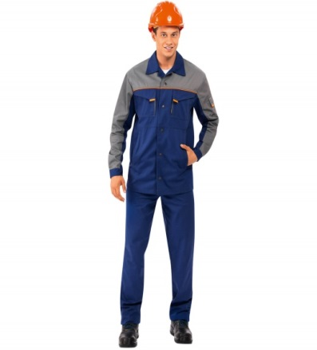  *На фото примерный образец
 | Халат женский с коротким рукавом |  |  | Ткань смесовая, полиэфир — не менее 75%, хлопок — не менее 20%, 200 г/м2  Застежка: на пуговицах  Воротник: горловина из отделочной ткани  Регулировки по ширине: хлястики на спине по линии талии  Карманы: накладные  Защита от общих производственных загрязнений  Цвет: голубой.  *На фото примерный образец
 | Халат женский с длинным рукавом |  |  | ГОСТ 12.4.131-83  Ткань: смесовая, полиэфир — не менее 45%, хлопок —не менее 45%, 215 г/м², ВО  Застежка: на кнопках  Воротник: отложной  Карманы: накладные  Спинка со средним швом, а также на спинке располагается хлястик. Рукава втачные с манжетами на петли и пуговицы.  Защита от механических воздействий; от общих производственных загрязнений; стойкость к воздействию воды и водных загрязнений.  Цвет: темно-синий  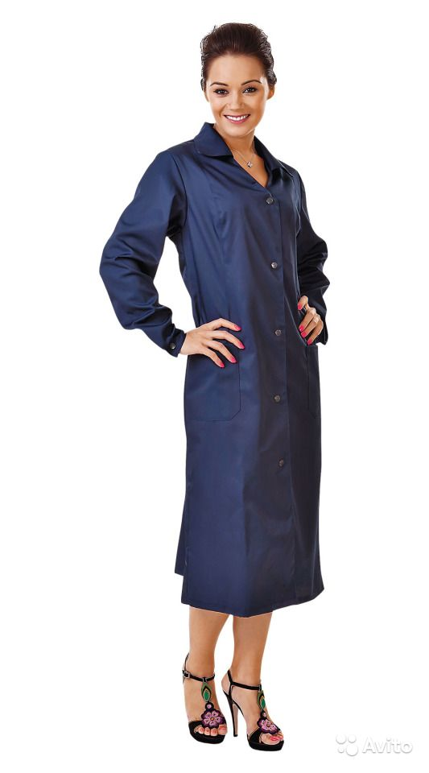  *На фото примерный образец
 | Футболка |  |  | Футболка  Ткань: хлопок - 100%, 160 г/м²  Цвет: темно-синий  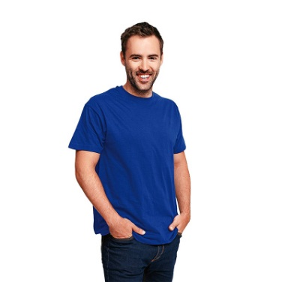  *На фото примерный образец
 | Термобелье |  |  | ТР ТС 017/2011  Комплектация: фуфайка, кальсоны. Ткань: трикотажное полотно, хлопок-100%, плотность ткани не менее 220 г/м² Цвет: хаки  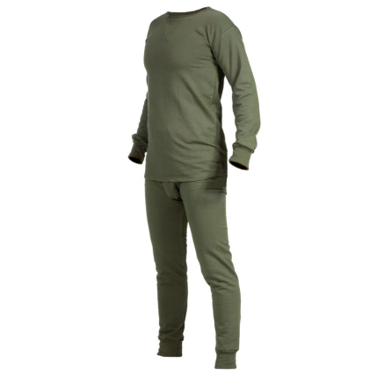  *На фото примерный образец
 | Шапка-подшлемник |  |  | Шапка-подшлемник Рекомендуется использовать в качестве утепленного головного убора, дополняющего костюм для защиты от пониженных температур, а также как утепленный подшлемник под каску.  Материал: «Наутика», полиамид – не менее 90%, плотность ткани не менее 147 г/м², ПУ мембрана «дышащая».  Утеплитель: Шелтер®Микро (или аналог) плотность не менее 150 г/м², 1 слой  Подкладка: флис, полиэстер - 100%, плотность такни не менее 260 г/м², овечий чес, шерсть - 50%, полиэстер - 50%, 665 г/м²  Регулировки: эластичный шнур и фиксатор на затылочной части  Цвет: темно-синий с черным  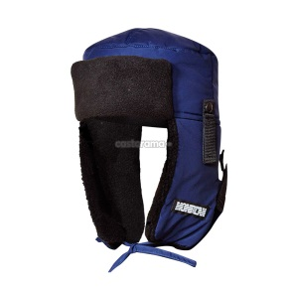  *На фото примерный образец
 | Шапка |  |  | Выполнена из трикотажного полотна с отворотом. Внутренняя часть с утеплителем.  Ткань: трикотажное полотно, акрил - 100%  Утеплитель: Тинсулейт™ (или аналог)  Цвет: темно-синий  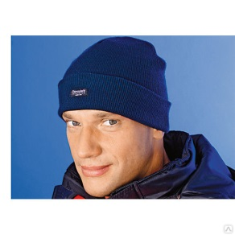  *На фото примерный образец
 | Кепка СПЕЦ (серая) |  |  | ТР ТС 017/2011,  ТУ 17-08-635-93  Кепка СПЕЦ  Ткань: «томбой», полиэфир — 67%, хлопок — 33%, 245 г/м2, МВО, К50  Регулировки по ширине: хлястик с креплением. Цвет: серый  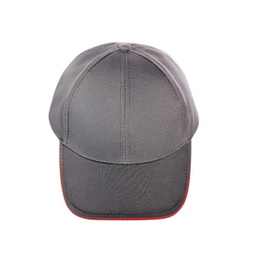  *На фото примерный образец
 | Плащ для защиты от воды |  |  | Защита от воды, кратковременного воздействия растворов щелочей концентрацией до 40%, растворов кислот концентрацией до 80%, нефти и нефтепродуктов.  Ткань: 100% полиэфир с ПВХ покрытием, толщина ткани не менее 0,38 мм, плотность не менее 220 г/м2  Водоупорность — не менее 7000 мм водяного столба  Застежка: на кнопках  Капюшон: регулируется по лицевому вырезу  Защитные элементы: герметичные сварные швы, светоотражающие полосы на спинке, полочках и рукавах.  Цвет: темно-синий  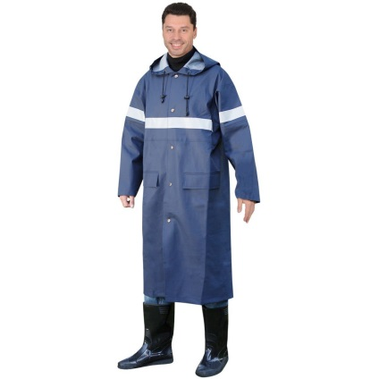  *На фото примерный образец
 | Куртка женская зимняя |  |  | Куртка женская утепленная с защитой от водных и масляных загрязнений; внешняя защита от ветра, дождя, мокрого снега; от низких температур.  Ткань: «Нортси» (или аналог), микрополиэфир — 100%, плотность ткани не менее 155 г/м2, «дышащая» ПУ мембрана.  Утеплитель: Холлофайбер-Профи (или аналог), плотность ткани не менее 150 г/м2, 2 слоя.  Застежка: на молнии. Капюшон: съемный на молнии, регулируется по лицевому вырезу.  Защитные элементы: ветрозащитная планка. Регулировки по ширине: на спинке по линии талии эластичная тесьма, трикотажные манжеты, шнур с фиксаторами по низу куртки.  Карманы: верхний и нижние в швах с фигурной листочкой и застежкой на молнии.  Цвет: синий с оранжевым.  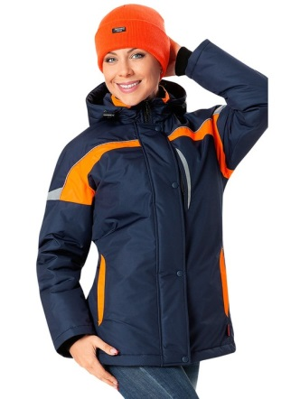  *На фото примерный образец
 | Костюм для сварщика |  |  | Комплектация: куртка, брюки  Ткань: «3111 Пробан» (или аналог), хлопок — 100%, плотность ткани не менее 330 г/м2, огнестойкая технология «Пробан®»  Застежка: потайная на пуговицах  Регулировки по ширине: низ рукавов с патой на пуговицах  Карманы: в рельефных швах, потайной на правой полочке, накладной на брюках  Вентиляционные отверстия: в области пройм, на спинке в шве притачивания кокетки  Световозвращающие полосы, термостойкая лента 3М Скотчлайт шириной не менее 5 см  Защита от высоких температур и пламени, от рисков при сварочных работах.  Цвет: темно-синий с красным  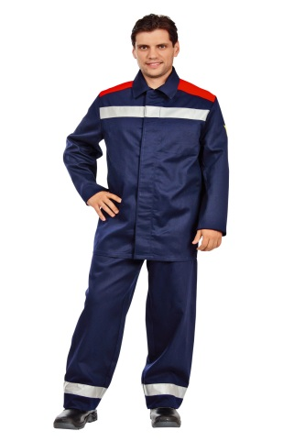  *На фото примерный образец
 | Костюм женский зимний |  |  | Ткань: «Нортси» (или аналог), микрополиэфир – 100%, плотность ткани не менее 155 г/м², ПУ-мембрана паропроницаемая, DWR, МВО, кислотонепроницаемая отделка К20.  Утеплитель: «Холлофайбер-Профи» (или аналог) , брюки – плотность ткани не менее 100 г/м², 2 слоя; куртка – не менее 150 г/м², 2 слоя.  Застежка: на молнии, с ветрозащитной планкой с застежкой на кнопках.  Капюшон: съемный на молнии, утепленный, регулируется по лицевому вырезу, по глубине.  Регулировки по ширине: по талии и поясу брюк — эластичная тесьма, хлястики на текстильной застежке; по низу куртки; низ боковых швов брюк с разрезами с застежкой на молнии.  Карманы: прорезные в швах на куртке и брюках с застежкой на молнии, на правом рукаве карман в шве с застежкой на молнии.  Цвет: серый с красным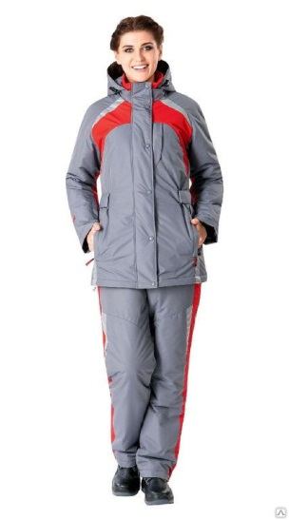  *На фото примерный образец
 | Жилет РЖД флуоресцентный оранжевый на пуговицах |  |  | Жилет сигнальный повышенной видимости 2 класса защиты.  Соответствие ТР ТС 019/2011; ГОСТ Р 12.4.219-99, ТУ 8577-002-00302907-2005.  Материал: полиэфир — 100%, плотность 160 г/м2.  Характеристика жилета: застежка: на пуговицах.  Наличие карманов: накладные, карман для пропуска, карман для свистка.  Световозвращающие полосы, лента шириной не менее 5 см  Цвет: флуоресцентный оранжевый с нанесенным на спине по центру верхней полочки светоотражающим логотипом компании АО «ПКС» размером 27х6,5 см.
 | Полуботинки (сандалии) мужские летние |  |  | ГОСТ 12.4.137-84  ГОСТ 28507-90  Верх обуви: мягкая кожа специальной выделки Crazy Horse  Подкладка: текстильный материал  Подносок: сталь (не менее 200 Дж)  Тип подошвы: двухслойная  Подошва: полиуретан / полиуретан  Метод крепления: литьевой  Полуботинки имеют черезподъемные ремни из натуральной кожи с креплением на контактную ленту.  Цвет: черный  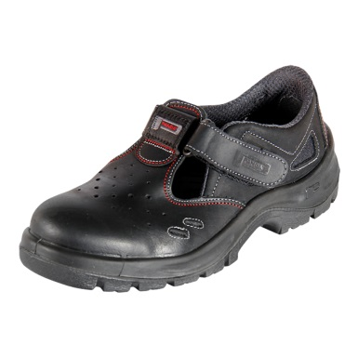  *На фото примерный образец
 | Сапоги мужские зимние |  |  | ТР ТС 019/2011  СТО 86546719-201-2017  Верх обуви: натуральная кожа, тектильный материал  Подкладка под голенище: многослойный утеплитель, металлизированная пленка, шерстяной мех. Под союзку: шерстяной войлок, металлизированная пленка, шерстяной мех.  проколозащитная стелька: Кевлар  Подносок: композитный не менее 200 Дж  Тип подошвы: двухслойная  Подошва: ПУ/нитрил  Метод крепления: литье  Цвет: черные  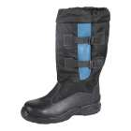  *На фото примерный образец
 | Сапоги женские зимние |  |  | Верх обуви: натуральная кожа  Утеплитель: искусственный мех  Подносок: композит (не менее 200 Дж)  Тип подошвы: двухслойная  Подошва: полиуретан/ термополиуретан (до +160 °C)  Метод крепления: литьевой  Модель выполнена из натуральной кожи толщиной не менее 1,8 мм Специальная накладка обеспечивает дополнительную защиту от удара сбоку и сзади.  Гибкая, износостойкая подошва из полиуретана двойной плотности Самоочищающийся протектор.  Защита от механических воздействий; от общих производственных загрязнений; от низких температур; от химических веществ; от нефти, нефтепродуктов, масел и жиров.  Цвет: черный  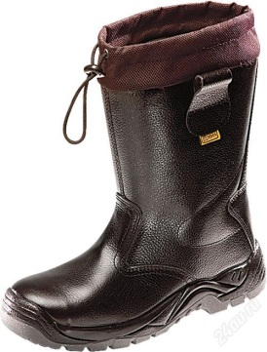  *На фото примерный образец
 | Сапоги для сварщика |  |  | Сапоги на нитрильной подошве с регулируемым голенищем.  Верх обуви: термостойкая натуральная кожа  Подкладка: текстиль, спилок подкладочный  Подносок: композит (не менее 200 дж)  Тип подошвы: однослойная  Подошва: нитрил (от -40 °С до +300 °С)  Метод крепления: вулканизация  Цвет: черный  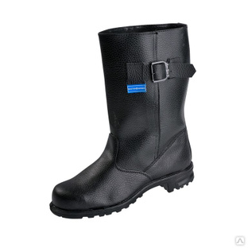  *На фото примерный образец
 | Каскетка защитная |  |  | Каскетка с удлиненным козырьком (70 мм) обеспечивает увеличенную защиту глаз от яркого света, капель, жидкостей. Плавная регулировка по размеру головы с помощью застежек-липучек. Поставляется с эластичным подборочным ремнем. Материал кепки: хлопок.  Материал корпуса: АВS-платстик, амортизатор на внутренней стороне из всепенного изолона.  Вентиляция: боковые сетчатые вставки и "дышащая" ткань.  Цвет серый  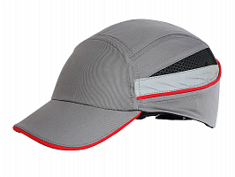  *На фото примерный образец
 | Полумаска противоаэрозольная фильтрующая (респиратор) |  |  | Полумаска с высокоэффективным фильтром электростатического действия. Плотное прилегание, носовой зажим с подушечкой из фильтрующего материала. Складной горизонтальный дизайн. Легкость дыхания обеспечивается за счет большой поверхности фильтра. Насечка на фронтальной поверхности поддерживает сохранение формы респиратора. Степень защиты: FFP2 (до 12 ПДК)  Внутренний слой: мягкий гипоаллергенный нетканый материал  Фильтр: электростатического действия  Клапан выдоха: нет  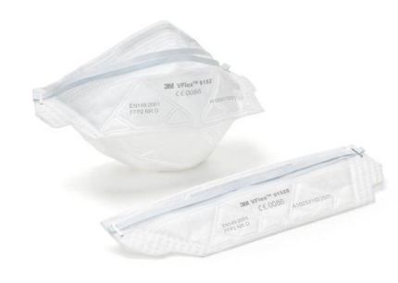  *На фото примерный образец
 | Перчатки трикотажные с нитриловым покрытием |  |  | Легкие трикотажные полиэстровые перчатки с нитриловым покрытием.  Основа: полиэстр  Материал покрытия: нитрил  Маканое покрытие: ладонь  Дизайн манжеты: трикотажная облегающая  Стойкость к истиранию: 4 (8000 циклов)  Стойкость к порезам: 1 (1,2 показатель)  Сопротивление раздиру: 2 (25 Ньютонов)  Сопротивление проколу: 1 (20 Ньютонов)  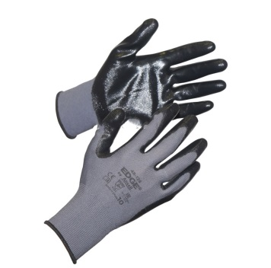  *На фото примерный образец
 | Перчатки трикотажные, класс вязки 10 |  |  | Перчатки трикотажные класс вязки 10  Трикотажные перчатки – практичная защита рук от истирания.  Свойства: с эластичной манжетой  Материал основы: хлопок – 60%, полиэфир – 40%  Класс вязки: 10  Рекомендовано ля общих производственных работ  Цвет: белый  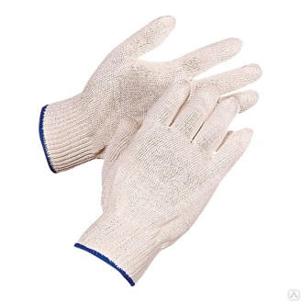  *На фото примерный образец
 | Перчатки резиновые |  |  | Свойства: МБС, КЩС (80%); износостойкость, хороший влажный и сухой захват  Материал основы: Хлопковое напыление  Материал покрытия: Натуральный каучук  Тип/стиль покрытия: Ромбовидный  Стиль манжеты: Прямая  Длина, мм: не менее 320  AQL (EN374) 0.65  ТОЛЩИНА, мм: не менее 0.75  Группы средств защиты рук: от нетоксичной пыли, воды и растворов нетоксичных веществ, нефти и нефтепродуктов, вредных биологических факторов, растворов кислот (до 70%), общих производственных загрязнений, щелочей (до 70%), неорганических и органических растворителей.  Стойкость к истиранию - x: 0 циклов  Стойкость к порезам – не менее 1: 1,2 (показатель)  Сопротивление раздиру – не менее 2: 25 Ньютонов  Сопротивление проколу – не менее 1: 20 Ньютонов  Цвет: зеленый-желтый  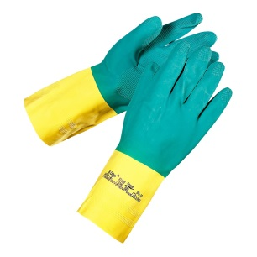  *На фото примерный образец
 | Перчатки акриловые с латексным покрытием |  |  | Перчатки стойкие к истиранию и воздействию низких температур: Ворсовая внутренняя поверхность, защитное рельефное покрытие из натурального латекса на ладонной части.  Материал основы: акрил  Материал покрытия: натуральный латекс  Цвет оранжевый с синим покрытием  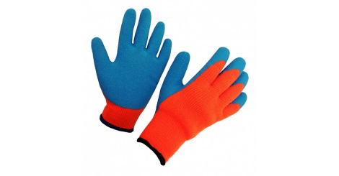  *На фото примерный образец
 | Рукавицы G13 |  |  | Рукавицы для защиты рук от механических воздействий при грубых работах.  Материал основы: двунитка суровая, хлопок – 100%  Плотность: не менее 240 г/м2  Материал покрытия: брезент  Тип покрытия: частичное  Рекомендовано для  Защиты от механических воздействий  Цвет: белый  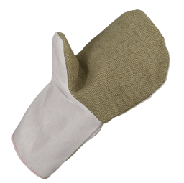  *На фото примерный образец
 | Костюм женский летний |  |  | Комплектация: куртка, брюки  Ткань: смесовая, полиэфир –не менее 60%, хлопок – не менее 33%, плотность ткани не менее 245 г/м², Застежка: на кнопках  Воротник: отложной  Регулировки по ширине: кулиска по талии, брюки на поясе с эластичной тесьмой  Карманы: верхние накладные с клапанами с текстильной застежкой, нижние в шве  Цвет: темно-синий с серым  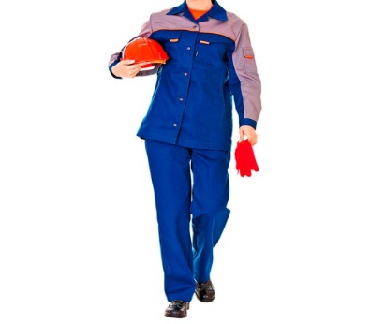  *На фото примерный образец
 | Полуботинки женские летние |  |  | Верх обуви: натуральная кожа  Подкладка: текстильный материал, спилок подкладочный  Подносок: композит (200 Дж)  Тип подошвы: двухслойная  Подошва: полиуретан/термополиуретан (до +160 °C)  Метод крепления: литьевой  Полуботинки имеют через подъемные ремни из натуральной кожи с креплением на контактную ленту.  Цвет: черный  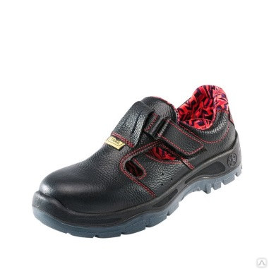  *На фото примерный образец
 | Сапоги ПВХ |  |  | ТР ТС 019/2011, ТУ 2595-001-5020598-02.  Сапоги из ПВХ с защитой от механических воздействий; от общепроизводственных загрязнений; от атмосферных осадков; от химических веществ; от нефти, нефтепродуктов, масел, жиров.  Верх обуви: ПВХ.  Подкладка: трикотаж.  Тип подошвы: однослойная  Подошва: плотный ПВХ (от -10 °C до +30 °C)  Метод крепления: литьевой  Высота: 38 см  Цвет: оливковый  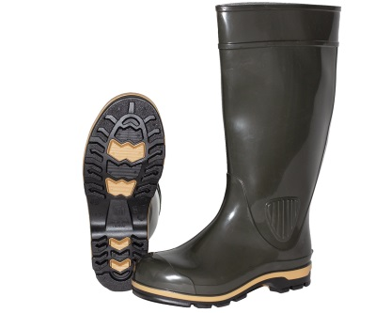  *На фото примерный образец
 | Сабо с ремешком  (женские) |  |  | ТР ТС 017/2011  ГОСТ 26167-2005  «Сабо»  Верх обуви: натуральная кожа с ПУ-покрытием.  Подошва: однослойная, ПВХ.  Метод крепления: литьевой.  Сабо снабжены вентиляционными отверстиями. Подошва изготовлена из поливинилхлорида. Сабо выполнены с перекидным ремешком с пряжкой, для регулирования размера. Стелька из натуральной кожи.  Цвет: черный.  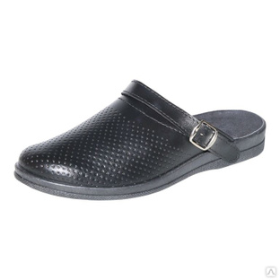  *На фото примерный образец
 | Сабо с ремешком  (мужские) |  |  | ТР ТС 017/2011  ГОСТ 26167-2005  Верх обуви: натуральная кожа-спилок  Подкладка: бесподкладочные  Подошва: однослойная, облегченный ПВХ,  Метод крепления: литьевой  Сабо снабжены вентиляционными отверстиями. Подошва изготовлена из поливинилхлорида. Сабо выполнены с перекидным ремешком с пряжкой, для регулирования размера. Стелька из натуральной кожи.  Цвет: черные  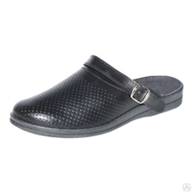  *На фото примерный образец
 | Очки защитные 3М ВИРТУА |  |  | ТР ТС 019/2011  ГОСТ 12.4.230.1-2007, EN 166, EN 170, EN 172  Очки 3М PELTOR VIRTUA 71512-00000М  Оптический класс: № 1 (не дает искажений, не имеет ограничений по длительности ношения)  Материал линзы: поликарбонат  Материал оправы: поликарбонат  Защита: от механических воздействий, УФ излучения  Покрытие: против царапин  Регулировка дужек: нет.  Цвет линзы: прозрачный  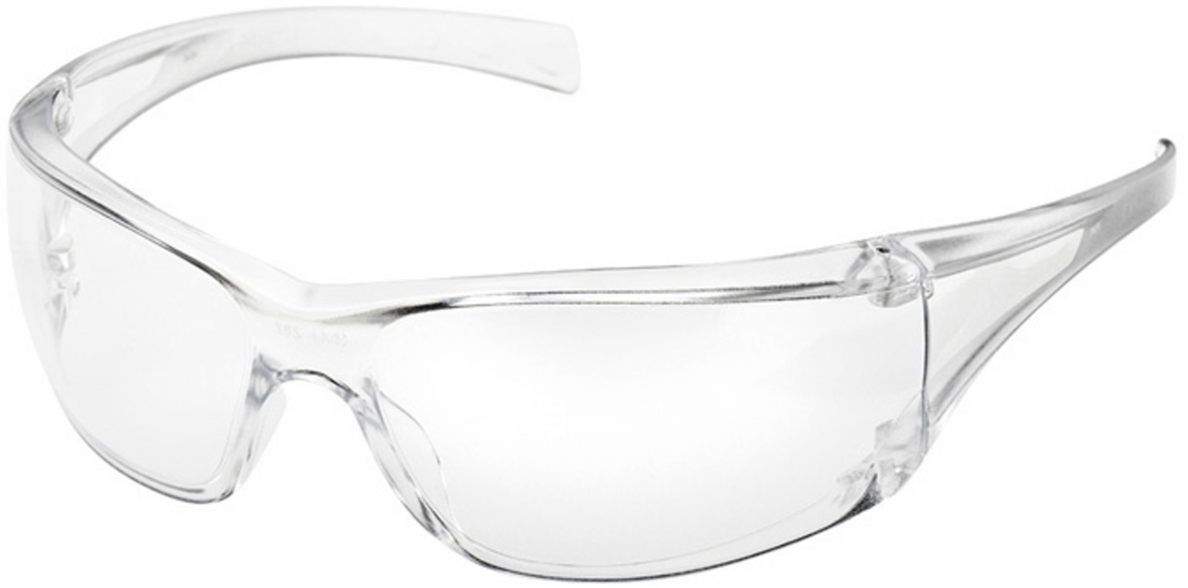  *На фото примерный образец
 | Халат мужской с длинным рукавом ТЕХНИК |  |  | ТР ТС 019/2011  ГОСТ 12.4.132-83  Халат ТЕХНИК  Ткань: смесовая, полиэфир — 50%, хлопок — 50%, 215 г/м², ВО  Застежка: на кнопках  Воротник: отложной с лацканами  Карманы: нагрудный с клапаном и накладные нижние карманы  Регулировки по ширине: хлястик по талии, складки на спине для свободы движений, шлица  Спинка со средним швом, а также на спинке располагается хлястик. Рукава втачные с манжетами на петли и пуговицы.  Цвет: темно-синий  Защита от механических воздействий; от общих производственных загрязнений; стойкость к воздействию воды и водных загрязнений.  *На фото примерный образец
 | Костюм мужской зимний МОНБЛАН |  |  | ТР ТС 019/2011  ГОСТ Р 12.4.236-2011  ГОСТ 12.4.280-2014  Костюм МОНБЛАН  IV и Особый климатические пояса.  Комплектация: куртка, полукомбинезон. Ткань верха: «Оксфорд», полиамид – 100%, 110 г/м², ПУ покрытие, МВО Утеплитель: Утеплитель: «Шелтер®Микро», куртка – 2 слоя 100 г/м², 1 слой 150 г/м², полукомбинезон – 2 слоя 100 г/м². Капюшон: съемныйй, с козырьком, утепленный, регулируется по лицевому вырезу. Защитные элементы: двойная ветрозащитная планка, ветрозащитная юбка с силиконовыми нитями, внутренние трикотажные манжеты на рукавах с отверстием для большого пальца, влагозащитные молнии на верхних карманах куртки, снегозащитные юбки по низу полукомбинезона. Карманы: нижние накладные с двухсторонним входом с клапанами, верхние с влагозащитной молнией и логотипом МОНБЛАН, карман на рукаве, карманы на молнии на грудке полукомбинезона. Цвет: темно-синий с черным  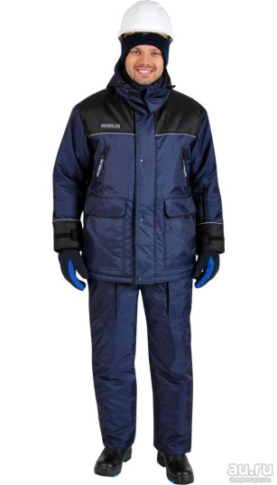  *На фото примерный образец
 | Страховочная привязь  «Профи Мастер» |  |  | Материалы: полиамид, сталь.  Размер: 2.  Обхват ног: 54–94 см.  Обхват пояса: 82–176 см.  Рост пользователя: 170–200 см.  Условия эксплуатации: от −50 до +50 °C.  Масса привязи: 2150 г.  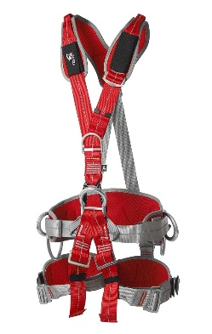  *На фото примерный образец
 | Куртка мужская зимняя |  |  | ТР ТС 019/2011  ГОСТ Р 12.4.236-2011  IV и Особый климатические пояса  Куртка СПЕЦ  Ткань: «Нортси», микрополиэфир - 100%, 155 г/м², ПУ мембрана «дышащая», DWR, НМВО, кислотонепроницаемая отделка К20.  Утеплитель: Холлофайбер-Профи, 150 г/м², 3 слоя  Застежка: на молнии  Капюшон: с козырьком, утепленный, съемный  Карманы: верхние с клапанами, верхний прорезной с влагозащитной молнией, боковые с застежкой на молнию  Защитные элементы: ветрозащитные планки, ветрозащитная юбка  Регулировки по ширине: по линии талии, лицевому вырезу и глубине капюшона, низу изделия и рукавов  Световозвращающие полосы: по полочкам, спинке и рукавам  Цвет: темно-синий с серым  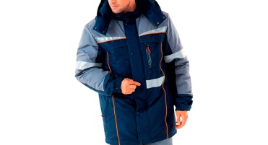  *На фото примерный образец
 | Костюм для защиты от воды ФОРЕСТ |  |  | ТР ТС 019/2011  Костюм ФОРЕСТ  Комплектация: куртка, брюки. Материал: полиэвир-100%, 200 г/м², толщина-0,18 мм, ПВХ-покрытие, водоупорность-8000 мм водяного столба.  Капюшон регулируется, убирается воротник.  Защитные элементы: двойная ветрозащитная планка, клапаны на карманах, проклеенные швы, обеспечивающие защиту от просачивания воды.  Регулировка по ширине: по низу куртки, кнопки по низу брюк, эластичная тесьма на поясе брюк Карманы: на куртке-накладные, с клапанами  Цвет: оранжевый  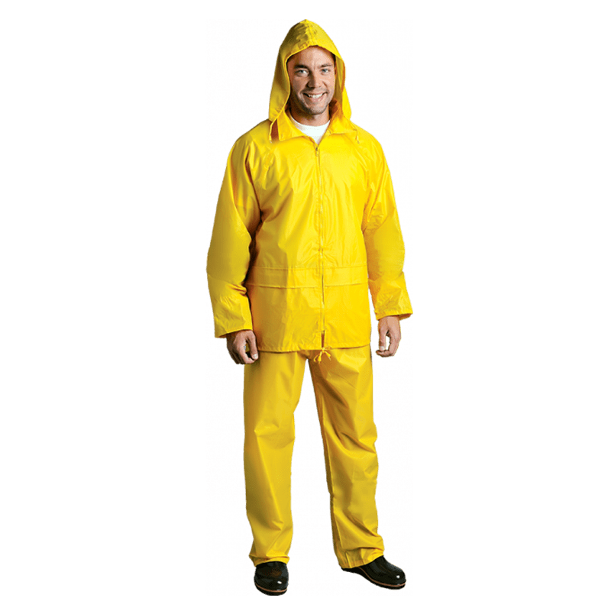  *На фото примерный образец
 | Требования к качеству товара |  |  | В подтверждение соответствия качества предлагаемой продукции участник должен представить при поставке Товара:  - сертификаты соответствия, подтверждающие прохождение добровольной сертификации (при их наличии) или титульные листы ТУ (в случае если производитель продукции не является держателем ТУ необходимо предоставить документальное подтверждение права производителя на использование ТУ) или паспорта качества.
 | Требования к упаковке, отгрузке, маркировке и хранению товара |  |  | Поставщик обязуется поставить Товар в таре и (или) упаковке, обеспечивающей сохранность Товара от повреждений при его погрузке, разгрузке, перевозке и длительном хранении в складском помещении.  Товар должен быть упакован способом, позволяющим установить отсутствие доступа к Товару при его транспортировке. Тара и (или) упаковка должны быть целостными, не иметь повреждений.  На таре или упаковке должны быть указаны адрес и реквизиты Поставщика (Изготовителя).  Тара (упаковка) является одноразовой и возврату Поставщику не подлежит.  Маркировка Товара должна быть четкой и выполнена несмываемой краской. Маркировка должна включать в себя следующее: позиции №, грузополучатель, адрес грузополучателя, место №, все нетто, вес брутто. В случае, когда ГОСТом или ТУ предусмотрен иной порядок маркировки, Товар должен быть промаркирован в соответствии с таким порядком.
3. Требования к результатам
Товар должен быть поставлен в полном объеме, в установленный срок и соответствовать требованиям, предъявляемым в соответствии с документацией и договором.
4. Место, условия и порядок поставки товаров
Место поставки товаров | г. Южно-Сахалинск, ул. Вокзальная, д.54-а, склад, АО «Пассажирская компания «Сахалин»
Условия поставки товаров | Поставка товара осуществляется силами и за счет поставщика в порядке, предусмотренном условиями договора.  Поставка осуществляется поставщиком партиями в течение 50 (пятидесяти) календарных дней с даты получения заявки Поставщиком.
Сроки поставки товаров | Поставка товара осуществляется с момента заключения договора по 30 декабря 2023 года.
5. Форма, сроки и порядок оплаты
Форма оплаты | Оплата осуществляется в безналичной форме путем перечисления денежных средств на счет контрагента.
Авансирование | Авансирование не предусмотрено.
Срок и порядок оплаты | Оплата за поставленный товар осуществляется в течение 7 (семи) рабочих дней после получения покупателем полного комплекта документов (счета, счета-фактуры, товарной накладной и других документов, предусмотренных договором) путем перечисления покупателем денежных средств на расчетный счет поставщика.  В случае если победителем аукциона признан участник закупки, на стороне которого выступает несколько физических или юридических лиц, указанный срок оплаты применяется при условии, что все лица, выступающие на стороне победителя являются субъектами малого и среднего предпринимательства в соответствии с постановлением Правительства Российской Федерации от 11 декабря 2014 г. № 1352.
6. Иные требования
Не предусмотрены.
7. Расчет стоимости товаров, работ, услуг за единицу
Цена за единицу каждого наименования товаров без учета НДС подлежит снижению от начальной пропорционально снижению начальной (максимальной) цены договора (цены лота) без учета НДС, полученному по итогам проведения аукциона.

Приложение № 1.2
к аукционной документации

ПРОЕКТ
Проект договора ____________

г. Южно-Сахалинск «___»________20__ г.

Акционерное общество «Пассажирская компания «Сахалин», именуемое в дальнейшем «Покупатель», в лице генерального директора Костыренко Дмитрия Алексеевича, действующего на основании Устава, с одной стороны и _____________________________, именуемое в дальнейшем «Поставщик», в лице ___________________, действующего на основании ____________, с другой стороны, далее именуемые «Стороны», заключили настоящий Договор о нижеследующем:

- Предмет Договора

1.1. Настоящий Договор заключен по результатам проведения аукционных процедур среди субъектов малого и среднего предпринимательства №__________ (протокол от «___» _______ 20__ г. № _____).
1.2. В соответствии с настоящим Договором Поставщик обязуется поставить, а Покупатель принять и оплатить спецодежду, спецобувь и СИЗ (именуемые в дальнейшем – Товар). Товар поставляется по заявке Покупателя в сроки, указанные Договором.
1.3. Количество, и стоимость за единицу Товара определяется в Техническом задании (Спецификации) (Приложение № 1), являющейся неотъемлемой частью настоящего Договора.
1.4. Срок поставки – в течение 50 (пятидесяти) календарных дней с момента получения заявки Поставщиком (Приложение № 2).

2. Цена Договора и порядок оплаты

2.1. Поставщик производит поставку Товара на общую сумму_________(_______________) рублей, в том числе НДС _________ в соответствии с аукционной заявкой победителя и решением комиссии.
Цена поставляемого Товара не подлежит изменению в одностороннем порядке.
2.2. Цена Товара включает все возможные расходы Поставщика, связанные с доставкой и транспортировкой товара в адрес Покупателя, в том числе транспортные расходы, стоимость тары, погрузки/разгрузки, сборы и другие обязательные платежи.
2.3. Оплата за поставленный товар осуществляется после получения товара и подписания товарной накладной в течение 7 (семи) рабочих дней после получения Покупателем полного комплекта документов (счета, счета-фактуры и других документов, предусмотренных договором) путем перечисления Покупателем денежных средств на расчетный счет Поставщика.
Оплата формируется из расчета фактического поставленного и полученного Покупателем объема Товара.
2.4. Поставщик предоставляет Покупателю счета-фактуры, оформленные в сроки и в соответствии с требованиями Налогового кодекса Российской Федерации и постановления Правительства РФ от 26.12.2011 №1137 «О формах и правилах заполнения (ведения) документов, применяемых при расчетах по налогу на добавленную стоимость». Кроме того, Поставщик предоставляет Покупателю надлежащим образом заверенные копии документов, подтверждающих право уполномоченных лиц Поставщика на подписание счетов-фактур. (в случае если Товар не облагаются НДС, данный пункт не включается в настоящий договор).
2.6. Покупатель не несет ответственность за нарушение сроков оплаты в случае не предоставления либо предоставления не надлежащим образом оформленных документов на оплату и (или) предоставления не полного пакета документов на оплату Поставщиком.
2.7. Обязанность Покупателя по оплате поставленный товар считается исполненной в момент списания денежных средств со счета Покупателя.

3. Обязанности Сторон
3.1. Поставщик обязан:
3.1.1.Поставить Покупателю Товар в порядке, количестве и сроки, предусмотренные условиями настоящего Договора.
3.1.2. Одновременно с поставкой Товара предоставить товарную накладную по форме ТОРГ-12, счет-фактуру (либо УПД), техническую документацию (при наличии), паспорт с инструкцией по эксплуатации (при наличии), заверенную Поставщиком копию сертификата качества (сертификата соответствия), в случае если Товар подлежит обязательной сертификации.
В случае отсутствия требуемых документов на поставленный Товар, Покупатель производит возврат данного товара Поставщику. Оплата за данный Товар Покупателем не производится.
3.1.3. В случае нарушения Поставщиком сроков представления комплекта первичных документов, указанных в п. 3.1.2 настоящего Договора, Поставщик уплачивает Покупателю штраф в размере 2,3% от стоимости поставленного товара, в течение 10 (десяти) календарных дней с даты предъявления Покупателем письменного требования.
3.1.4. Предоставить по запросу Покупателю документы, подтверждающие права Поставщика на поставляемый Товар.
3.1.5. Предоставить Покупателю в срок до 15 (пятнадцатого) числа месяца, следующего за отчетным полугодием акт сверки взаиморасчетов по состоянию на 30 июня и 31 декабря текущего года.
3.2. Покупатель обязан:
3.2.1. Направить заявку Поставщику
3.2.1. Оплатить Товар в порядке, размере и сроки, установленные настоящим Договором.
3.2.2. Произвести приемку Товара по количеству и качеству поступившего в его адрес от Поставщика.

4. Условия поставки

4.1. Товар подлежит поставке в сроки, указанные в п.1.4 настоящего Договора, по адресу: г. Южно-Сахалинск, ул. Вокзальная, 54-а. Досрочная поставка Товара допускается только с согласия Покупателя.
4.2. Выгрузка товара с транспорта Поставщика осуществляется силами и за счет Поставщика.
4.3. Поставщик обязан в течение одного рабочего дня с даты сдачи Товара перевозчику предоставить Покупателю информацию об отгрузке Товара по факсу 8 (4242) 71-30-89. Одновременно с этим Поставщик направляет Покупателю копии товаросопроводительных документов на отправленный Товар, заверенные печатью и подписью уполномоченного представителя Поставщика с расшифровкой фамилии, имени, отчества, должности и содержащих ссылку на дату и номер настоящего Договора.
4.4. Покупатель вправе, уведомив Поставщика, отказаться от принятия Товаров, поставка которых просрочена.

5. Комплектность, качество и гарантии

5.1. Товар, подлежащий обязательной сертификации, поставляется с соответствующими сертификатами, прилагаемыми к каждой партии Товара. Качество поставляемого Товара должно удостоверяться сертификатом (паспортом, актом) качества (сертификатом соответствия).
5.2. Поставщик гарантирует, что поставляемый Товар соответствует условиям настоящего Договора и Технического задания (Спецификации).
5.3. Поставщик гарантирует, что поставляемый Товар находится у него во владении на законном основании, свободен от прав третьих лиц, не заложен, не находится под арестом, не обременен другими обязательствами, а также ввезен на таможенную территорию Российской Федерации с соблюдением требований законодательства Российской Федерации.

6. Переход права собственности и рисков
6.1. Право собственности на Товар, а также риск случайной гибели или повреждения товара переходят от Поставщика к покупателю с даты поступления Товара на склад Покупателя. Датой поступления Товара на склад Покупателя считается дата, проставленная Покупателем на товарной накладной унифицированной формы.

7. Приемка товара
7.1. Приемка Товара по ассортименту, количеству, качеству и комплектности производится Покупателем по транспортным и сопроводительным документам (спецификации, упаковочному листу, сертификату (паспорту) качества (соответствия), техническому паспорту и пр.).
В случае обнаружения несоответствия товара указанным документам Покупатель составляет акт, являющийся основанием для предъявления претензии Поставщику. Под ненадлежащим качеством Товара подразумевается также поставка Товара, не соответствующего предоставленным сертификатам качества (соответствия).
7.2. При получении товара без сопроводительных документов Покупатель производит его приемку по фактическому наличию, о чем составляет акт. Указанный акт является достаточным основанием для предъявления претензии Поставщику.
7.3. На основании акта Покупатель направляет в адрес Поставщика претензию (уведомление) с требованием о замене или возврате Товара ненадлежащего качества (несоответствующего требованиям настоящего договора), соразмерным уменьшением покупной цены Товара, или допоставки требуемого количества Товара. Срок составления и направления претензии – 5 (пять) рабочих дней.
Поставщик производит замену (отгрузку) данного Товара в течение 20 дней с момента получения претензии Покупателя, либо направляет в адрес Покупателя письменные возражения с обоснованием.
7.4. Все транспортные расходы, связанные с возвратом (заменой) Товара ненадлежащего качества (не соответствующего условиям настоящего Договора), несет в полном объеме Поставщик.

8. Ответственность Сторон
8.1. В случае недопоставки и /или просрочки поставки Товара, а также нарушения срока замены Товара, предусмотренного пунктом 8.3 настоящего Договора, Поставщик уплачивает Покупателю неустойку в размере 0,1% от стоимости несвоевременно поставленного/недопоставленного Товара за каждый день просрочки/недопоставки.
8.2. За нарушение установленных сроков оплаты поставленного и принятого Покупателем Товара Поставщик вправе потребовать от Покупателя уплаты неустойки в размере 0,1% от стоимости несвоевременно оплаченного Товара за каждый день просрочки.
8.3. В случае нарушения Поставщиком обязательств, предусмотренных п. 6.1 настоящего Договора, повлекшие получение Товара Покупателем в ненадлежащем виде, Поставщик выплачивает Покупателю штраф в размере 10% от стоимости ненадлежащего вида Товара, а также в случае необходимости производит его замену в порядке, установленном п.8.3 настоящего Договора.
8.4. При обнаружении недостачи, ненадлежащего качества, брака Товара Покупатель вправе отказаться от оплаты счета-фактуры на сумму недостачи, ненадлежащего качества, брака. В этом случае Покупатель обязан направить Поставщику уведомление, содержащее информацию о причинах неполной оплаты очередного счета. По требованию Поставщика Покупатель предоставит ему копии документов, обосновывающих неполную оплату очередного счета.
8.5. При поставке Товара ненадлежащего качества (не соответствующего условиям настоящего Договора) Покупатель вправе потребовать от Поставщика уплаты штрафной неустойки в размере 10 % от стоимости бракованного Товара и замены его в порядке, определенном настоящим Договором.
8.6. В случае выявления несоответствия (некачественного) Товара Покупатель оставляет за собой право удерживать оплату Товара на сумму выявленного некачественного (несоответствующего качеству) Товара до момента его замены Поставщиком.
8.7. Перечисленные в настоящем договоре штрафные санкции могут быть взысканы Заказчиком путем:
- удержания причитающихся сумм при оплате счетов Исполнителя;
- удержания неустойки из денежных средств, перечисленных в качестве обеспечения исполнения обязательств по Договору;
- удержания неустойки из банковской гарантии, предоставленной Поставщиком в качестве обеспечения исполнения обязательств по Договору.
Если Заказчик не удержит по какой-либо причине сумму штрафных санкций, Исполнитель обязуется уплатить такую сумму по первому письменному требованию Заказчика.

9. Антикоррупционная оговорка
9.1. При исполнении своих обязательств по настоящему Договору Стороны, их аффилированные лица, работники или посредники не выплачивают, не предлагают выплатить и не разрешают выплату каких-либо денежных средств или ценностей, прямо или косвенно, любым лицам для оказания влияния на действия или решения этих лиц с целью получить какие- либо неправомерные преимущества или для достижения иных неправомерных целей.
При исполнении своих обязательств по настоящему Договору Стороны, их аффилированные лица, работники или посредники не осуществляют действия, квалифицируемые применимым для целей настоящего Договора законодательством как дача/получение взятки, коммерческий подкуп, а также иные действия, нарушающие требования применимого законодательства и международных актов о противодействии коррупции.
9.2. В случае возникновения у Стороны подозрений, что произошло или может произойти нарушение каких-либо положений пункта 9.1 настоящего раздела, соответствующая Сторона обязуется уведомить об этом другую Сторону в письменной форме. В письменном уведомлении Сторона обязана сослаться на факты или предоставить материалы, достоверно подтверждающие или дающие основание предполагать, что произошло или может произойти нарушение каких-либо положений пункта 9.1 настоящего раздела другой Стороной, ее аффилированными лицами, работниками или посредниками.
Каналы уведомления АО «ПКС» о нарушениях каких-либо положений пункта 9.1 настоящего раздела: 8 800 250 24 27, электронной почте antikorr@pk-sakhalin.ru.
Каналы уведомления Поставщика о нарушениях каких-либо положений пункта 9.1 настоящего раздела.________________________
Сторона, получившая уведомление о нарушении каких-либо положений пункта 9.1 настоящего раздела, обязана рассмотреть уведомление и сообщить другой Стороне об итогах его рассмотрения в течение пяти рабочих дней с даты получения письменного уведомления.
9.3.Стороны гарантируют осуществление надлежащего разбирательства по фактам нарушения положений пункта 9.1 настоящего раздела с соблюдением принципов конфиденциальности и применение эффективных мер по предотвращению возможных конфликтных ситуаций. Стороны гарантируют отсутствие негативных последствий как для уведомившей Стороны в целом, так и для конкретных работников уведомившей Стороны, сообщивших о факте нарушений.
9.4. В случае подтверждения факта нарушения одной Стороной положений пункта 9.1 настоящего раздела и/или неполучения другой Стороной информации об итогах рассмотрения уведомления о нарушении в соответствии с пунктом 2 настоящего раздела, другая Сторона имеет право расторгнуть настоящий Договор в одностороннем внесудебном порядке путем направления письменного уведомления не позднее, чем за 30 - (тридцать) календарных дней до даты прекращения действия настоящего Договора.

10. Налоговая оговорка
10.1. Поставщик гарантирует, что:
зарегистрирован в ЕГРЮЛ надлежащим образом;
его Исполнительный орган находится и осуществляет функции управления по месту регистрации юридического лица, и в нем нет дисквалифицированных лиц;
располагает персоналом, имуществом и материальными ресурсами, необходимыми для выполнения своих обязательств по договору, а в случае привлечения подрядных организаций (соисполнителей) принимает все меры должной осмотрительности, чтобы подрядные организации (соисполнители) соответствовали данному требованию;
располагает лицензиями, необходимыми для осуществления деятельности и исполнения обязательств по договору, если осуществляемая по договору деятельность является лицензируемой;
является членом саморегулируемой организации, если осуществляемая по договору деятельность требует членства в саморегулируемой организации;
ведет бухгалтерский учет и составляет бухгалтерскую отчетность в соответствии с законодательством Российской Федерации и нормативными правовыми актами по бухгалтерскому учету, представляет годовую бухгалтерскую отчетность в налоговый орган;
ведет налоговый учет и составляет налоговую отчетность в соответствии с законодательством Российской Федерации, субъектов Российской Федерации и нормативными правовыми актами органов местного самоуправления, своевременно и в полном объеме представляет налоговую отчетность в налоговые органы;
не допускает искажения сведений о фактах хозяйственной жизни (совокупности таких фактов) и объектах налогообложения в первичных документах, бухгалтерском и налоговом учете, в бухгалтерской и налоговой отчетности, а также не отражает в бухгалтерском и налоговом учете, в бухгалтерской и налоговой отчетности факты хозяйственной жизни выборочно, игнорируя те из них, которые непосредственно не связаны с получением налоговой выгоды;
своевременно и в полном объеме уплачивает налоги, сборы и страховые взносы;
отражает в налоговой отчетности по НДС все суммы НДС, предъявленные Покупателю;
лица, подписывающие от его имени первичные документы и счета-фактуры, имеют на это все необходимые полномочия и доверенности.
10.2. Если Поставщик нарушит гарантии (любую одну, несколько или все вместе), указанные в пункте 10.1 настоящего раздела, и это повлечет:
предъявление налоговыми органами требований к Покупателю об уплате налогов, сборов, страховых взносов, штрафов, пеней, отказ в возможности признать расходы для целей налогообложения прибыли или включить НДС в состав налоговых вычетов и(или)
предъявление третьими лицами, купившими у Покупателя товары (работы, услуги), имущественные права, являющиеся предметом настоящего договора, требований к Покупателю о возмещении убытков в виде начисленных по решению налогового органа налогов, сборов, страховых взносов, пеней, штрафов, а также возникших из-за отказа в возможности признать расходы для целей налогообложения прибыли или включить НДС в состав налоговых вычетов,
то Поставщик обязуется возместить Покупателю убытки, который последний понес вследствие таких нарушений.
10.3. Поставщик в соответствии со ст. 406.1. Гражданского кодекса Российской Федерации, возмещает Покупателю все убытки последнего, возникшие в случаях, указанных в пункте 10. 2 настоящего раздела. При этом факт оспаривания или не оспаривания налоговых доначислений в налоговом органе, в том числе вышестоящем, или в суде, а также факт оспаривания или не оспаривания в суде претензий третьих лиц не влияет на обязанность Поставщика возместить имущественные потери.

11. Обстоятельства непреодолимой силы
11.1. Ни одна из Сторон не несет ответственности перед другой Стороной за неисполнение или ненадлежащее исполнение обязательств по настоящему Договору, обусловленное действием обстоятельств непреодолимой силы, то есть чрезвычайных и непредотвратимых при данных условиях обстоятельств, в том числе объявленной или фактической войны, гражданскими волнениями, эпидемиями, блокадами, эмбарго, пожарами, землетрясениями, наводнениями и другими природными стихийными бедствиями, а также изданием запретительных актов государственных органов.

12. Разрешение споров
12.1. Все споры, возникающие при исполнении настоящего Договора, разрешаются Сторонами путем переговоров.
12.2. Если Стороны не придут к соглашению путем переговоров, все споры рассматриваются в претензионном порядке.
12.3. До предъявления иска, вытекающего из Договора, сторона, считающая, что ее права нарушены (далее заинтересованная сторона), обязана направить другой стороне письменную претензию.
12.4 Претензия должна содержать требования заинтересованной стороны и их обоснование с указанием нарушенных другой стороной норм законодательства РФ и (или) условий договора. К претензии должны быть приложены копии документов, подтверждающие изложенные в ней обстоятельства.
12.5 Сторона которая получила претензию обязана ее рассмотреть и направить другой стороне мотивированный письменный ответ в течение 14 (четырнадцати) дней с момента получения претензии.
12.6. В случае если споры не урегулированы Сторонами с помощью переговоров и в претензионном порядке, то они передаются заинтересованной Стороной в Арбитражный суд Сахалинской области.

13. Порядок внесения изменений, дополнений в Договор и его расторжения
13.1. Любые изменения и дополнения в настоящий Договор должны быть согласованы с Покупателем в письменной форме и оформляются дополнительными соглашениями к настоящему Договору.
13.2. Настоящий Договор может быть досрочно расторгнут по основаниям, предусмотренным законодательством Российской Федерации и настоящим Договором.
13.3. Покупатель оставляет за собой право отказаться от исполнения настоящего Договора в одностороннем порядке в следующих случаях, признаваемых Сторонами существенными нарушениями настоящего Договора:
- однократная просрочка поставки Товара в течение одного месяца с момента, когда Товар должен был быть поставлен
- поставка в первой партии Товара ненадлежащего качества, несоответствующего требованиям настоящего Договора;
- непредставление Поставщиком запрашиваемых Покупателем документов, подтверждающих права Поставщика на поставляемый Товар.
13.4. Покупатель, решивший расторгнуть настоящий Договор, должен направить Поставщику письменное уведомление о расторжении договора. Настоящий Договор считается расторгнутым с даты получения Поставщиком уведомления об его расторжении.
13.5. В случае, когда направленное Поставщику уведомление о расторжении настоящего Договора вернется к Покупателю с пометкой почты об отсутствии адресата по адресу, указанному в разделе 16 настоящего Договора, датой расторжения настоящего Договора будет считаться дата направления Покупателем Поставщику уведомления о расторжении Договора.

14. Действие Договора
14.1. Настоящий Договор вступает в силу с момента его подписания и действует до 30 декабря 2023 года, а в части взаиморасчетов – до полного выполнения обязательств Сторон.

15. Прочие условия
15.1. При изменении адресов, банковских реквизитов Стороны обязаны информировать об этом друг друга в письменной форме в пятидневный срок со дня таких изменений.
15.2. Вся переписка, касающихся исполнения условий настоящего Договора осуществляется Сторонами по адресам, телефонам, факсам, адресам электронной почты, указанным в разделе 16 настоящего договора. Все уведомления и сообщения, отправленные Сторонами друг другу по адресам электронной почты и/или по телефонным номерам, признаются Сторонами официальной перепиской в рамках настоящего Договора.
15.3. Датой передачи соответствующего сообщения считается день отправления факсимильного сообщения или сообщения электронной почты.
15.4. Ответственность за получение сообщений и уведомлений вышеуказанным способом лежит на получающей Стороне. Сторона, направившая сообщение, не несет ответственности за задержку доставки сообщения, если такая задержка явилась результатом неисправности систем связи, действия/бездействия провайдеров или иных форс-мажорных обстоятельств.
Ответственность за предоставление недостоверных реквизитов и, возникшие в связи с этим у Сторон последствия в части невозможности исполнения обязательств по настоящему Договору и убытки, принимает на себя Сторона, предоставившая недостоверные сведения.
15.5. Стороны осуществляют электронный документооборот по телекоммуникационным каналам связи с применением усиленной квалифицированной электронной подписи в соответствии с порядком, определенным в приложении № 4 к настоящему Договору.
15.6. Настоящий Договор заключен в двух экземплярах, имеющих одинаковую силу, по одному для каждой из Сторон. Все приложения к настоящему Договору, дополнительные соглашения, и изменения составляют его неотъемлемую часть.
15.7. Во всем остальном, что не предусмотрено настоящим Договором, Стороны будут руководствоваться законодательством Российской Федерации.
К настоящему Договору прилагаются:
- Техническое задание (спецификация) (приложение № 1);
- Заявка на поставку товара (приложение № 2).
- Порядок электронного документооборота (приложение № 3).

16. Юридические адреса и платежные реквизиты Сторон

«Покупатель»  Акционерное общество «Пассажирская компания «Сахалин»  Юридический адрес: 693000,  г. Южно-Сахалинск, ул. Вокзальная, 54-А  ИНН/КПП 6501243453/650101001  Расчетный счет № 40702810908020008931 в филиале Банк ВТБ (ПАО)  в г. Хабаровске  Корреспондентский счет  № 30101810400000000727  БИК 040813727  Тел. (4242) 71-31-99, 71-22-59  Факс (4242) 71-30-89  e-mail: Dialog@pk-sakhalin.ru  _________________/Д.А. Костыренко | «Поставщик»  ________________________/_________

Приложение № 1 к договору поставки
№ _______ от «___» _________ 20__ г.

Техническое задание (спецификация)

1. Наименование закупаемых товаров, их количество (объем), цены за единицу товара и начальная (максимальная) цена договора
Наименование товара |  |  | Ед.изм. |  | Количество (объем) | Цена за единицу без учета НДС, руб. | Всего без учета НДС, руб. | Всего с учетом НДС, руб.
Костюм мужской |  |  | кмп |  | 65
Халат |  |  | шт |  | 70
Халат |  |  | шт |  | 70
Футболка |  |  | шт |  | 140
Белье нательное |  |  | кмп |  | 30
Шапка-подшлемник |  |  | шт |  | 40
Шапка |  |  | шт |  | 40
Кепка |  |  | шт |  | 40
Плащ |  |  | шт |  | 80
Куртка |  |  | шт |  | 30
Костюм |  |  | кмп |  | 1
Костюм женский утепленный |  |  | кмп |  | 20
Жилет РЖД оран.флуор. |  |  | шт |  | 360
Полуботинки |  |  | пара |  | 50
Сапоги |  |  | пара |  | 50
Сапоги |  |  | пара |  | 60
Сапоги мод. 1447 |  |  | пара |  | 1
Каскетка защитная |  |  | шт |  | 20
Полумаска противоаэрозольная фильтрующая (респиратор) 3М VFlex 9152R |  |  | шт |  | 1200
Перчатки трикотажные с нитриловым покрытием |  |  | пара |  | 1200
Перчатки трикотажные, класс вязки 10 |  |  | пара |  | 100
Перчатки резиновые |  |  | пара |  | 1200
Перчатки акриловые с латексным покрытием |  |  | пара |  | 180
Рукавицы G13 с брезент. наладонником (двунитка) |  |  | пара |  | 100
Костюм женский |  |  | кмп |  | 30
Полуботинки женские летние |  |  | пара |  | 25
Сапоги ПВХ |  |  | пара |  | 30
Сабо с ремешком (Женские) |  |  | пара |  | 60
Сабо с ремешком (Мужские) |  |  | пара |  | 15
Очки защитные |  |  | шт |  | 60
Перчатки кожаные |  |  | пара |  | 12
Халат с длинным руковом (Мужской ) |  |  | шт |  | 30
Костюм мужской |  |  | кмп |  | 40
Страховочная привязь |  |  | кмп |  | 2
Куртка мужская зимняя |  |  | шт |  | 15
Костюм для защиты от воды |  |  | кмп |  | 10
ИТОГО начальная (максимальная) цена договора (цена лота), руб.
Применяемая при расчете начальной (максимальной) цены ставка НДС
2. Требования к товарам
Спецодежда, спецобувь и СИЗ | Нормативные документы, согласно которым установлены требования |  |  | Технический регламент таможенного союза ТР ТС 019/2011 «О безопасности средств индивидуальной защиты», утвержденный решением Комиссии Таможенного союза от 9 декабря 2011 г. N 878.  Технический регламент Таможенного союза ТР ТС 017/2011 «О безопасности продукции легкой промышленности  ГОСТ Р 12.4.236-2011 ССБТ. Одежда специальная для защиты от пониженных температур. Технические требования.  ГОСТ 12.4.280-2014 «Одежда специальная для защиты от общих производственных загрязнений и механических воздействий. Общие технические требования».
 | Костюм мужской летний |  |  | Состав ткани: полиэфир – не менее 60%, хлопок – не менее 30%, плотность не менее 245 г/м²  Застежка: на кнопках  Регулировки по ширине: эластичный шнур по талии, манжеты с застежкой на кнопках; на брюках - эластичная тесьма по линии талии.  Вентиляционные отверстия: прорезные обметанные петли под проймами Карманы: верхние накладные с клапанами с текстильной застежкой, карманы в шве  Цвет: темно-синий с серым
 | Халат женский с коротким рукавом |  |  | Ткань смесовая, полиэфир — не менее 75%, хлопок — не менее 20%, 200 г/м2  Застежка: на пуговицах  Воротник: горловина из отделочной ткани  Регулировки по ширине: хлястики на спине по линии талии  Карманы: накладные  Защита от общих производственных загрязнений  Цвет: голубой.
 | Халат женский с длинным рукавом |  |  | ГОСТ 12.4.131-83  Ткань: смесовая, полиэфир — не менее 45%, хлопок —не менее 45%, 215 г/м², ВО  Застежка: на кнопках  Воротник: отложной  Карманы: накладные  Спинка со средним швом, а также на спинке располагается хлястик. Рукава втачные с манжетами на петли и пуговицы.  Защита от механических воздействий; от общих производственных загрязнений; стойкость к воздействию воды и водных загрязнений.  Цвет: темно-синий
 | Футболка |  |  | Футболка  Ткань: хлопок - 100%, 160 г/м²  Цвет: темно-синий
 | Термобелье |  |  | ТР ТС 017/2011  Комплектация: фуфайка, кальсоны. Ткань: трикотажное полотно, хлопок-100%, плотность ткани не менее 220 г/м² Цвет: хаки
 | Шапка-подшлемник |  |  | Шапка-подшлемник Рекомендуется использовать в качестве утепленного головного убора, дополняющего костюм для защиты от пониженных температур, а также как утепленный подшлемник под каску.  Материал: «Наутика», полиамид – не менее 90%, плотность ткани не менее 147 г/м², ПУ мембрана «дышащая».  Утеплитель: Шелтер®Микро (или аналог) плотность не менее 150 г/м², 1 слой  Подкладка: флис, полиэстер - 100%, плотность такни не менее 260 г/м², овечий чес, шерсть - 50%, полиэстер - 50%, 665 г/м²  Регулировки: эластичный шнур и фиксатор на затылочной части  Цвет: темно-синий с черным
 | Шапка |  |  | Выполнена из трикотажного полотна с отворотом. Внутренняя часть с утеплителем.  Ткань: трикотажное полотно, акрил - 100%  Утеплитель: Тинсулейт™ (или аналог)  Цвет: темно-синий
 | Кепка СПЕЦ (серая) |  |  | ТР ТС 017/2011,  ТУ 17-08-635-93  Кепка СПЕЦ  Ткань: «томбой», полиэфир — 67%, хлопок — 33%, 245 г/м2, МВО, К50  Регулировки по ширине: хлястик с креплением. Цвет: серый
 | Плащ для защиты от воды |  |  | Защита от воды, кратковременного воздействия растворов щелочей концентрацией до 40%, растворов кислот концентрацией до 80%, нефти и нефтепродуктов.  Ткань: 100% полиэфир с ПВХ покрытием, толщина ткани не менее 0,38 мм, плотность не менее 220 г/м2  Водоупорность — не менее 7000 мм водяного столба  Застежка: на кнопках  Капюшон: регулируется по лицевому вырезу  Защитные элементы: герметичные сварные швы, светоотражающие полосы на спинке, полочках и рукавах.  Цвет: темно-синий
 | Куртка женская зимняя |  |  | Куртка женская утепленная с защитой от водных и масляных загрязнений; внешняя защита от ветра, дождя, мокрого снега; от низких температур.  Ткань: «Нортси» (или аналог), микрополиэфир — 100%, плотность ткани не менее 155 г/м2, «дышащая» ПУ мембрана.  Утеплитель: Холлофайбер-Профи (или аналог), плотность ткани не менее 150 г/м2, 2 слоя.  Застежка: на молнии. Капюшон: съемный на молнии, регулируется по лицевому вырезу.  Защитные элементы: ветрозащитная планка. Регулировки по ширине: на спинке по линии талии эластичная тесьма, трикотажные манжеты, шнур с фиксаторами по низу куртки.  Карманы: верхний и нижние в швах с фигурной листочкой и застежкой на молнии.  Цвет: синий с оранжевым.
 | Костюм для сварщика |  |  | Комплектация: куртка, брюки  Ткань: «3111 Пробан» (или аналог), хлопок — 100%, плотность ткани не менее 330 г/м2, огнестойкая технология «Пробан®»  Застежка: потайная на пуговицах  Регулировки по ширине: низ рукавов с патой на пуговицах  Карманы: в рельефных швах, потайной на правой полочке, накладной на брюках  Вентиляционные отверстия: в области пройм, на спинке в шве притачивания кокетки  Световозвращающие полосы, термостойкая лента 3М Скотчлайт шириной не менее 5 см  Защита от высоких температур и пламени, от рисков при сварочных работах.  Цвет: темно-синий с краснымц
 | Костюм женский зимний |  |  | Ткань: «Нортси» (или аналог), микрополиэфир – 100%, плотность ткани не менее 155 г/м², ПУ-мембрана паропроницаемая, DWR, МВО, кислотонепроницаемая отделка К20.  Утеплитель: «Холлофайбер-Профи» (или аналог) , брюки – плотность ткани не менее 100 г/м², 2 слоя; куртка – не менее 150 г/м², 2 слоя.  Застежка: на молнии, с ветрозащитной планкой с застежкой на кнопках.  Капюшон: съемный на молнии, утепленный, регулируется по лицевому вырезу, по глубине.  Регулировки по ширине: по талии и поясу брюк — эластичная тесьма, хлястики на текстильной застежке; по низу куртки; низ боковых швов брюк с разрезами с застежкой на молнии.  Карманы: прорезные в швах на куртке и брюках с застежкой на молнии, на правом рукаве карман в шве с застежкой на молнии.  Цвет: серый с красным
 | Жилет РЖД флуоресцентный оранжевый на пуговицах |  |  | Жилет сигнальный повышенной видимости 2 класса защиты.  Соответствие ТР ТС 019/2011; ГОСТ Р 12.4.219-99, ТУ 8577-002-00302907-2005.  Материал: полиэфир — 100%, плотность 160 г/м2.  Характеристика жилета: застежка: на пуговицах.  Наличие карманов: накладные, карман для пропуска, карман для свистка.  Световозвращающие полосы, лента шириной не менее 5 см  Цвет: флуоресцентный оранжевый с нанесенным на спине по центру верхней полочки светоотражающим логотипом компании АО «ПКС» размером 27х6,5 см.
 | Полуботинки (сандалии) мужские летние |  |  | ГОСТ 12.4.137-84  ГОСТ 28507-90  Верх обуви: мягкая кожа специальной выделки Crazy Horse  Подкладка: текстильный материал  Подносок: сталь (не менее 200 Дж)  Тип подошвы: двухслойная  Подошва: полиуретан / полиуретан  Метод крепления: литьевой  Полуботинки имеют черезподъемные ремни из натуральной кожи с креплением на контактную ленту.  Цвет: черный
 | Сапоги мужские зимние |  |  | ТР ТС 019/2011  СТО 86546719-201-2017  Верх обуви: натуральная кожа, тектильный материал  Подкладка под голенище: многослойный утеплитель, металлизированная пленка, шерстяной мех. Под союзку: шерстяной войлок, металлизированная пленка, шерстяной мех.  проколозащитная стелька: Кевлар  Подносок: композитный не менее 200 Дж  Тип подошвы: двухслойная  Подошва: ПУ/нитрил  Метод крепления: литье  Цвет: черные ц
 | Сапоги женские зимние |  |  | Верх обуви: натуральная кожа  Утеплитель: искусственный мех  Подносок: композит (не менее 200 Дж)  Тип подошвы: двухслойная  Подошва: полиуретан/ термополиуретан (до +160 °C)  Метод крепления: литьевой  Модель выполнена из натуральной кожи толщиной не менее 1,8 мм Специальная накладка обеспечивает дополнительную защиту от удара сбоку и сзади.  Гибкая, износостойкая подошва из полиуретана двойной плотности Самоочищающийся протектор.  Защита от механических воздействий; от общих производственных загрязнений; от низких температур; от химических веществ; от нефти, нефтепродуктов, масел и жиров.  Цвет: черный
 | Сапоги для сварщика |  |  | Сапоги на нитрильной подошве с регулируемым голенищем.  Верх обуви: термостойкая натуральная кожа  Подкладка: текстиль, спилок подкладочный  Подносок: композит (не менее 200 дж)  Тип подошвы: однослойная  Подошва: нитрил (от -40 °С до +300 °С)  Метод крепления: вулканизация  Цвет: черный
 | Каскетка защитная |  |  | Каскетка с удлиненным козырьком (70 мм) обеспечивает увеличенную защиту глаз от яркого света, капель, жидкостей. Плавная регулировка по размеру головы с помощью застежек-липучек. Поставляется с эластичным подборочным ремнем. Материал кепки: хлопок.  Материал корпуса: АВS-платстик, амортизатор на внутренней стороне из всепенного изолона.  Вентиляция: боковые сетчатые вставки и "дышащая" ткань.  Цвет серый
 | Полумаска противоаэрозольная фильтрующая (респиратор) |  |  | Полумаска с высокоэффективным фильтром электростатического действия. Плотное прилегание, носовой зажим с подушечкой из фильтрующего материала. Складной горизонтальный дизайн. Легкость дыхания обеспечивается за счет большой поверхности фильтра. Насечка на фронтальной поверхности поддерживает сохранение формы респиратора. Степень защиты: FFP2 (до 12 ПДК)  Внутренний слой: мягкий гипоаллергенный нетканый материал  Фильтр: электростатического действия  Клапан выдоха: нет
 | Перчатки трикотажные с нитриловым покрытием |  |  | Легкие трикотажные полиэстровые перчатки с нитриловым покрытием.  Основа: полиэстр  Материал покрытия: нитрил  Маканое покрытие: ладонь  Дизайн манжеты: трикотажная облегающая  Стойкость к истиранию: 4 (8000 циклов)  Стойкость к порезам: 1 (1,2 показатель)  Сопротивление раздиру: 2 (25 Ньютонов)  Сопротивление проколу: 1 (20 Ньютонов)
 | Перчатки трикотажные, класс вязки 10 |  |  | Перчатки трикотажные класс вязки 10  Трикотажные перчатки – практичная защита рук от истирания.  Свойства: с эластичной манжетой  Материал основы: хлопок – 60%, полиэфир – 40%  Класс вязки: 10  Рекомендовано ля общих производственных работ  Цвет: белый
 | Перчатки резиновые |  |  | Свойства: МБС, КЩС (80%); износостойкость, хороший влажный и сухой захват  Материал основы: Хлопковое напыление  Материал покрытия: Натуральный каучук  Тип/стиль покрытия: Ромбовидный  Стиль манжеты: Прямая  Длина, мм: не менее 320  AQL (EN374) 0.65  ТОЛЩИНА, мм: не менее 0.75  Группы средств защиты рук: от нетоксичной пыли, воды и растворов нетоксичных веществ, нефти и нефтепродуктов, вредных биологических факторов, растворов кислот (до 70%), общих производственных загрязнений, щелочей (до 70%), неорганических и органических растворителей.  Стойкость к истиранию - x: 0 циклов  Стойкость к порезам – не менее 1: 1,2 (показатель)  Сопротивление раздиру – не менее 2: 25 Ньютонов  Сопротивление проколу – не менее 1: 20 Ньютонов  Цвет: зеленый-желтый
 | Перчатки акриловые с латексным покрытием |  |  | Перчатки стойкие к истиранию и воздействию низких температур: Ворсовая внутренняя поверхность, защитное рельефное покрытие из натурального латекса на ладонной части.  Материал основы: акрил  Материал покрытия: натуральный латекс  Цвет оранжевый с синим покрытием
 | Рукавицы G13 |  |  | Рукавицы для защиты рук от механических воздействий при грубых работах.  Материал основы: двунитка суровая, хлопок – 100%  Плотность: не менее 240 г/м2  Материал покрытия: брезент  Тип покрытия: частичное  Рекомендовано для  Защиты от механических воздействий  Цвет: белый
 | Костюм женский летний |  |  | Комплектация: куртка, брюки  Ткань: смесовая, полиэфир –не менее 60%, хлопок – не менее 33%, плотность ткани не менее 245 г/м², Застежка: на кнопках  Воротник: отложной  Регулировки по ширине: кулиска по талии, брюки на поясе с эластичной тесьмой  Карманы: верхние накладные с клапанами с текстильной застежкой, нижние в шве  Цвет: темно-синий с серым
 | Полуботинки женские летние |  |  | Верх обуви: натуральная кожа  Подкладка: текстильный материал, спилок подкладочный  Подносок: композит (200 Дж)  Тип подошвы: двухслойная  Подошва: полиуретан/термополиуретан (до +160 °C)  Метод крепления: литьевой  Полуботинки имеют через подъемные ремни из натуральной кожи с креплением на контактную ленту.  Цвет: черный
 | Сапоги ПВХ |  |  | ТР ТС 019/2011, ТУ 2595-001-5020598-02.  Сапоги из ПВХ с защитой от механических воздействий; от общепроизводственных загрязнений; от атмосферных осадков; от химических веществ; от нефти, нефтепродуктов, масел, жиров.  Верх обуви: ПВХ.  Подкладка: трикотаж.  Тип подошвы: однослойная  Подошва: плотный ПВХ (от -10 °C до +30 °C)  Метод крепления: литьевой  Высота: 38 см  Цвет: оливковый
 | Сабо с ремешком  (женские) |  |  | ТР ТС 017/2011  ГОСТ 26167-2005  «Сабо»  Верх обуви: натуральная кожа с ПУ-покрытием.  Подошва: однослойная, ПВХ.  Метод крепления: литьевой.  Сабо снабжены вентиляционными отверстиями. Подошва изготовлена из поливинилхлорида. Сабо выполнены с перекидным ремешком с пряжкой, для регулирования размера. Стелька из натуральной кожи.  Цвет: черный.
 | Сабо с ремешком  (мужские) |  |  | ТР ТС 017/2011  ГОСТ 26167-2005  Верх обуви: натуральная кожа-спилок  Подкладка: бесподкладочные  Подошва: однослойная, облегченный ПВХ,  Метод крепления: литьевой  Сабо снабжены вентиляционными отверстиями. Подошва изготовлена из поливинилхлорида. Сабо выполнены с перекидным ремешком с пряжкой, для регулирования размера. Стелька из натуральной кожи.  Цвет: черные
 | Очки защитные 3М ВИРТУА |  |  | ТР ТС 019/2011  ГОСТ 12.4.230.1-2007, EN 166, EN 170, EN 172  Очки 3М PELTOR VIRTUA 71512-00000М  Оптический класс: № 1 (не дает искажений, не имеет ограничений по длительности ношения)  Материал линзы: поликарбонат  Материал оправы: поликарбонат  Защита: от механических воздействий, УФ излучения  Покрытие: против царапин  Регулировка дужек: нет.  Цвет линзы: прозрачный
 | Халат мужской с длинным рукавом ТЕХНИК |  |  | ТР ТС 019/2011  ГОСТ 12.4.132-83  Халат ТЕХНИК  Ткань: смесовая, полиэфир — 50%, хлопок — 50%, 215 г/м², ВО  Застежка: на кнопках  Воротник: отложной с лацканами  Карманы: нагрудный с клапаном и накладные нижние карманы  Регулировки по ширине: хлястик по талии, складки на спине для свободы движений, шлица  Спинка со средним швом, а также на спинке располагается хлястик. Рукава втачные с манжетами на петли и пуговицы.  Цвет: темно-синий  Защита от механических воздействий; от общих производственных загрязнений; стойкость к воздействию воды и водных загрязнений.
 | Костюм мужской зимний МОНБЛАН |  |  | ТР ТС 019/2011  ГОСТ Р 12.4.236-2011  ГОСТ 12.4.280-2014  Костюм МОНБЛАН  IV и Особый климатические пояса.  Комплектация: куртка, полукомбинезон. Ткань верха: «Оксфорд», полиамид – 100%, 110 г/м², ПУ покрытие, МВО Утеплитель: Утеплитель: «Шелтер®Микро», куртка – 2 слоя 100 г/м², 1 слой 150 г/м², полукомбинезон – 2 слоя 100 г/м². Капюшон: съемныйй, с козырьком, утепленный, регулируется по лицевому вырезу. Защитные элементы: двойная ветрозащитная планка, ветрозащитная юбка с силиконовыми нитями, внутренние трикотажные манжеты на рукавах с отверстием для большого пальца, влагозащитные молнии на верхних карманах куртки, снегозащитные юбки по низу полукомбинезона. Карманы: нижние накладные с двухсторонним входом с клапанами, верхние с влагозащитной молнией и логотипом МОНБЛАН, карман на рукаве, карманы на молнии на грудке полукомбинезона. Цвет: темно-синий с черным
 | Страховочная привязь  «Профи Мастер» |  |  | Материалы: полиамид, сталь.  Размер: 2.  Обхват ног: 54–94 см.  Обхват пояса: 82–176 см.  Рост пользователя: 170–200 см.  Условия эксплуатации: от −50 до +50 °C.  Масса привязи: 2150 г.
 | Куртка мужская зимняя |  |  | ТР ТС 019/2011  ГОСТ Р 12.4.236-2011  IV и Особый климатические пояса  Куртка СПЕЦ  Ткань: «Нортси», микрополиэфир - 100%, 155 г/м², ПУ мембрана «дышащая», DWR, НМВО, кислотонепроницаемая отделка К20.  Утеплитель: Холлофайбер-Профи, 150 г/м², 3 слоя  Застежка: на молнии  Капюшон: с козырьком, утепленный, съемный  Карманы: верхние с клапанами, верхний прорезной с влагозащитной молнией, боковые с застежкой на молнию  Защитные элементы: ветрозащитные планки, ветрозащитная юбка  Регулировки по ширине: по линии талии, лицевому вырезу и глубине капюшона, низу изделия и рукавов  Световозвращающие полосы: по полочкам, спинке и рукавам  Цвет: темно-синий с серым
 | Костюм для защиты от воды ФОРЕСТ |  |  | ТР ТС 019/2011  Костюм ФОРЕСТ  Комплектация: куртка, брюки. Материал: полиэвир-100%, 200 г/м², толщина-0,18 мм, ПВХ-покрытие, водоупорность-8000 мм водяного столба.  Капюшон регулируется, убирается воротник.  Защитные элементы: двойная ветрозащитная планка, клапаны на карманах, проклеенные швы, обеспечивающие защиту от просачивания воды.  Регулировка по ширине: по низу куртки, кнопки по низу брюк, эластичная тесьма на поясе брюк Карманы: на куртке-накладные, с клапанами  Цвет: оранжевый
 | Требования к качеству товара |  |  | В подтверждение соответствия качества предлагаемой продукции участник должен представить при поставке Товара:  - сертификаты соответствия, подтверждающие прохождение добровольной сертификации (при их наличии) или титульные листы ТУ (в случае если производитель продукции не является держателем ТУ необходимо предоставить документальное подтверждение права производителя на использование ТУ) или паспорта качества.
 | Требования к упаковке, отгрузке, маркировке и хранению товара |  |  | Поставщик обязуется поставить Товар в таре и (или) упаковке, обеспечивающей сохранность Товара от повреждений при его погрузке, разгрузке, перевозке и длительном хранении в складском помещении.  Товар должен быть упакован способом, позволяющим установить отсутствие доступа к Товару при его транспортировке. Тара и (или) упаковка должны быть целостными, не иметь повреждений.  На таре или упаковке должны быть указаны адрес и реквизиты Поставщика (Изготовителя).  Тара (упаковка) является одноразовой и возврату Поставщику не подлежит.  Маркировка Товара должна быть четкой и выполнена несмываемой краской. Маркировка должна включать в себя следующее: позиции №, грузополучатель, адрес грузополучателя, место №, все нетто, вес брутто. В случае, когда ГОСТом или ТУ предусмотрен иной порядок маркировки, Товар должен быть промаркирован в соответствии с таким порядком.
3. Требования к результатам
Товар должен быть поставлен в полном объеме, в установленный срок и соответствовать требованиям, предъявляемым в соответствии с документацией и договором.
4. Место, условия и порядок поставки товаров
Место поставки товаров | г. Южно-Сахалинск, ул. Вокзальная, д.54-а, склад, АО «Пассажирская компания «Сахалин»
Условия поставки товаров | Поставка товара осуществляется силами и за счет поставщика в порядке, предусмотренном условиями договора.  Поставка осуществляется поставщиком партиями в течение 50 (пятидесяти) календарных дней с даты получения заявки Поставщиком.
Сроки поставки товаров | Поставка товара осуществляется с момента заключения договора по 30 декабря 2023 года.
5. Форма, сроки и порядок оплаты
Форма оплаты | Оплата осуществляется в безналичной форме путем перечисления денежных средств на счет контрагента.
Авансирование | Авансирование не предусмотрено.
Срок и порядок оплаты | Оплата за поставленный товар осуществляется в течение 7 (семи) рабочих дней после получения покупателем полного комплекта документов (счета, счета-фактуры, товарной накладной и других документов, предусмотренных договором) путем перечисления покупателем денежных средств на расчетный счет поставщика.  В случае если победителем аукциона признан участник закупки, на стороне которого выступает несколько физических или юридических лиц, указанный срок оплаты применяется при условии, что все лица, выступающие на стороне победителя являются субъектами малого и среднего предпринимательства в соответствии с постановлением Правительства Российской Федерации от 11 декабря 2014 г. № 1352.
6. Иные требования
Не предусмотрены.
7. Расчет стоимости товаров, работ, услуг за единицу
Цена за единицу каждого наименования товаров без учета НДС подлежит снижению от начальной пропорционально снижению начальной (максимальной) цены договора (цены лота) без учета НДС, полученному по итогам проведения аукциона.

От Покупателя:  _________________Д.А. Костыренко  м.п. | От Поставщика:  _____________________  м.п.

Приложение №2 к договору поставки
от «___» _______ 2023 г. № _________

Заявка на поставку спецодежды, спецобуви и СИЗ

В соответствии с п.1.4 Договора поставки № _________ от "__" ____________ ____ г. предоставляем Вам данную заявку на поставку товара:

№ п/п | Наименование | Кол-во | Ед.изм. | Цена за ед. (без НДС), руб. | Сумма (без  НДС), руб. | НДС___ % | Всего стоимость с НДС, руб.
1.
2.
Итого без НДС:
Сумма НДС:
Всего с НДС:

Поставка товара в течение 50 календарных дней с даты получения заявки Поставщиком.

Покупатель  Генеральный директор  АО «Пассажирская компания «Сахалин»  ________________/Д.А. Костыренко | Поставщик  ______________________  (подпись)

Приложение №3 к договору поставки
от «___» _______ 2023 г. № _________

Порядок использования электронных документов

- Термины и определения
  - Электронный документ - это информация в электронной форме, подписанная квалифицированной электронной подписью, к которой для целей настоящего Порядка относятся электронные первичные документы и электронные счета-фактуры, подписанные квалифицированной электронной подписью.
  - Электронный первичный документ - первичный учетный документ, составленный в соответствии с Федеральным законом от 16.12.2011 № 402-ФЗ «О бухгалтерском учете», от 06.04.2011 г. № 63-ФЗ «Об электронной подписи» и настоящим Договором, подписанный квалифицированной электронной подписью.
  - Электронный счет-фактура - это счет-фактура, составленный в соответствии с требованиями статьи 169 Налогового кодекса Российской Федерации и подписанный электронной подписью.
  - Электронная подпись - информация в электронной форме, которая присоединена к другой информации в электронной форме (подписываемой информации) или иным образом связана с такой информацией и которая используется для определения лица, подписывающего информацию.
  - Квалифицированная электронная подпись - вид усиленной электронной подписи, ключ проверки которой указан в квалифицированном сертификате.
- Квалифицированный сертификат - это сертификат ключа проверки электронной подписи, выданный аккредитованным удостоверяющим центром, входящим в сеть доверенных удостоверяющих центров ФНС.
- Удостоверяющий центр - организация, осуществляющая функции по созданию и выдаче сертификатов ключей проверки электронных подписей, а также иные функции возложенные на него законодательством.
- Стороны - участники соглашения об использовании электронных документов, совместно именуемые Стороны.
- Оператор - организация, обеспечивающая обмен открытой и конфиденциальной информацией по телекоммуникационным каналам связи в рамках электронного документооборота между Сторонами, удовлетворяющая требованиям ФНС России к операторам электронного документооборота.
- Направляющая сторона - Сторона, направляющая документ в электронном виде по телекоммуникационным каналам связи другой Стороне.
- Получающая сторона - Сторона получающая от Направляющей стороны документ в электронном виде по телекоммуникационным каналам связи.

- Общие положения
  - Настоящий Порядок устанавливает общие принципы осуществления электронного документооборота между Сторонами в соответствии с:
- Гражданским кодексом Российской Федерации;
- Налоговым кодексом Российской Федерации;
- Федеральным законом от 06.04.2011 № 63-ФЗ «Об электронной подписи»;
- Федеральным законом от 06.12.2011 № 402-ФЗ «О бухгалтерском учете»;
- порядком выставления и получения счетов-фактур в электронной форме по телекоммуникационным каналам связи с применением усиленной квалифицированной электронной подписи, утвержденного приказом Министерства финансов Российской Федерации от 10 ноября 2015 г. № 174н;
- настоящим Договором;
- Договором (Соглашением) с Оператором электронного документооборота.
  - Электронными документами, которыми обмениваются Стороны, являются:
- счет-фактура;
- корректировочная счет-фактура:
- универсальный передаточный документ;
- универсальный корректировочный документ;
- акт выполненных работ (оказанных услуг);
- корректировочный акт выполненных работ (оказанных услуг);
- иные документы, предусмотренные условиями настоящего Договора.
  - Электронные документы должны быть:
- сформированы по формату, утвержденному ФНС России, а при отсутствии формата, утвержденного ФНС России, по формату, согласованному Сторонами;
- эквивалентны документам на бумажных носителях, заверенным соответствующими подписями и печатями, в соответствии с пунктом 3 настоящего Порядка.

- Признание электронных документов равнозначными документам
на бумажном носителе
  - Электронный документ признается равнозначным аналогичному подписанному собственноручно документу на бумажном носителе и порождает для Сторон юридические последствия в виде установления, изменения и прекращения, взаимных прав и обязанностей при одновременном соблюдении следующих условий:
    - подтверждена действительность квалифицированного сертификата ключа проверки электронной подписи, с помощью которой подписан данный электронный документ, на дату подписания документа;
    - получен положительный результат проверки принадлежности владельцу квалифицированного сертификата квалифицированной электронной подписи, с помощью которой подписан данный электронный документ;
    - подтверждено отсутствие изменений, внесенных в этот документ после его подписания;
    - квалифицированная электронная подпись, с помощью которой подписан электронный документ, используется с учетом ограничений, содержащихся в квалифицированном сертификате.
  - При соблюдении условий, приведенных в пункте 2.2. настоящего Порядка, электронный документ должен приниматься Сторонами к учету в качестве первичного учетного документа, использоваться в качестве доказательства в судебных разбирательствах, предоставляться в государственные органы по запросам последних.
  - Подписание электронного документа, бумажный аналог которого должен содержать подписи и (или) печати обеих Сторон, осуществляется путем последовательного подписания данного электронного документа каждой из Сторон.
  - Каждая из Сторон несет ответственность за обеспечение конфиденциальности ключей квалифицированной электронной подписи, недопущение использования принадлежащих ей ключей без ее согласия.
  - Ведение электронного документооборота с применением электронной подписи осуществляется после проведения Сторонами тестового обмена электронными документами и ввода в промышленную эксплуатацию электронного документооборота.

- Взаимодействие с удостоверяющим центром и оператором
  - Стороны обязуются за свой счет получить квалифицированные сертификаты электронной подписи, которые можно будет использовать в течение всего срока действия настоящего Договора.
  - Условия использования средств электронной подписи и порядок ее проверки, правила обращения с ключами и квалифицированными сертификатами квалифицированной электронной подписи устанавливаются Регламентами удостоверяющего центра.
  - При обмене электронными первичными документами через Оператора, Стороны до начала осуществления обмена электронными документами должны:
- заключить Договор (Соглашение) с Оператором;
- оформить и представить Оператору заявление об участии в обмене электронными документами;
- получить у Оператора идентификатор участника, реквизиты доступа и другие необходимые данные;
- обеспечить ввод в промышленную эксплуатацию электронного документооборота.
  - В случае изменения учетных данных, содержащихся в заявлении об участии в обмене электронными документами в электронном виде по телекоммуникационным каналам связи, Сторона не позднее трех рабочих дней со дня соответствующего изменения представляет Оператору заявление о внесении изменений в ранее сообщенные данные.

- Прочие условия
  - В случае несоответствия производственного календаря рабочего времени одной из Сторон производственному календарю рабочего времени Российской Федерации первым рабочим днем признается рабочий день согласно производственному календарю рабочего времени Российской Федерации.
  - В случае невозможности производить обмен электронными документами (в т.ч. при неполучении извещений о получении электронного документа, при отсутствии любого вида связи с Получающей Стороной и пр.) Направляющая Сторона оформляет документы на бумажных носителях в письменном виде и Стороны считают их оригиналами.

- Разрешение споров
  - Квалифицированная электронная подпись, которой подписан электронный документ, удовлетворяющий условиям, перечисленным в пункте 3 настоящего Порядка, признается действительной до тех пор, пока решением суда не установлено иное.

От Покупателя:  _________________Д.А. Костыренко  м.п. | От Поставщика:  _____________________  м.п.

Приложение № 1.3
к аукционной документации

Формы документов, предоставляемых в составе заявки участника

Форма сведений об участнике

На бланке участника

СВЕДЕНИЯ ОБ УЧАСТНИКЕ АУКЦИОНА

№ ____ по лоту № ___

Форма сведений об участнике должна быть подготовлена отдельно на каждый лот и представлена во второй части заявки в формате MS Word

______________ (указать наименование участника, а в случае участия нескольких лиц на стороне одного участника, сведения о каждом лице, выступающем на стороне участника) (далее – участник).

Сведения об участнике – юридическом лице, а также о лицах, выступающих на стороне участника (указываются сведения в отношении каждого юридического лица, выступающего на стороне участника).
Таблица включается в форму сведений об участнике, если участником закупки является юридическое лицо.
№ п/п | Требуемая информация | Сведения об участнике/лице, выступающем на стороне участника
1. | Наименование, фирменное наименование (при наличии) участника | указать организационно-правовую форму, наименование, фирменное наименование (при наличии) участника
 | ИНН | указать ИНН участника или аналог идентификационного номера налогоплательщика (для иностранного лица)
 | Адрес участника | указать юридический адрес участника
 | ИНН (при наличии) учредителей участника | Указать ИНН учредителей или аналог идентификационного номера налогоплательщика (для иностранного лица)
 | ИНН (при наличии) членов коллегиального исполнительного органа участника | Указать ИНН членов коллегиального исполнительного органа или аналог идентификационного номера налогоплательщика (для иностранного лица)
 | ИНН (при наличии) лица, исполняющего функции единоличного исполнительного органа участника | Указать ИНН лица, исполняющего функции единоличного исполнительного органа или аналог идентификационного номера налогоплательщика (для иностранного лица)
 | Фактическое местонахождение (заполняется по усмотрению участника) | указать местонахождение участника
 | Контактный телефон/факс (заполняется по усмотрению участника) | указать телефон/факс участника
 | Контактные данные лица, с которым может связаться заказчик для получения дополнительной информации об участнике (заполняется по усмотрению участника) | указать ФИО, должность, контактный номер телефона, адрес электронной почты
 | Контактные данные лица, ответственного за предоставление обеспечения исполнения договора (заполняется по усмотрению участника в случае, если требование об обеспечении исполнения договора установлено в аукционной документации и участник предоставляет обеспечение в форме независимой гарантии) | указать ФИО, должность, контактный номер телефона, адрес электронной почты
 | Адрес электронной почты (заполняется по усмотрению участника) | указать адрес электронной почты участника
2. | Наименование, фирменное наименование (при наличии) юридического лица, выступающего на стороне участника | указать организационно-правовую форму, наименование, фирменное наименование (при наличии) лица, выступающего на стороне участника
 | ИНН | указать ИНН лица, выступающего на стороне участника или аналог идентификационного номера налогоплательщика
 | Адрес юридического лица, выступающего на стоне участника | указать юридический адрес лица, выступающего на стороне участника
 | ИНН (при наличии) учредителей юридического лица, выступающего на стороне участника | Указать ИНН учредителей или аналог идентификационного номера налогоплательщика (для иностранного лица)
 | ИНН (при наличии) членов коллегиального исполнительного органа юридического лица, выступающего на стороне участника | Указать ИНН членов коллегиального исполнительного органа или аналог идентификационного номера налогоплательщика (для иностранного лица)
 | ИНН (при наличии) лица, исполняющего функции единоличного исполнительного органа юридического лица, выступающего на стороне участника | Указать ИНН лица, исполняющего функции единоличного исполнительного органа или аналог идентификационного номера налогоплательщика (для иностранного лица)
 | Фактическое местонахождение юридического лица (заполняется по усмотрению участника) | указать местонахождение лица, выступающего на стороне участника
 | Телефон/факс юридического лица, выступающего на стоне участника (заполняется по усмотрению участника) | указать контактный телефон лица, выступающего на стороне участника
 | Адрес электронной почты (заполняется по усмотрению участника) | указать адрес электронной почты лица, выступающего на стороне участника
3. | ………
4. | ……….

Сведения об участнике физическом лице (индивидуальном предпринимателе), а также о лицах, выступающих на стороне участника (указываются сведения в отношении каждого физического лица (индивидуального предпринимателя), выступающего на стороне участника).
Таблица включается в форму сведений об участнике, если участником закупки является физическое лицо, в том числе зарегистрированное в качестве индивидуального предпринимателя либо применяющее специальный налоговый режим «Налог на профессиональный доход».
№ п/п | Требуемая информация | Сведения об участнике/лице, выступающем на стороне участника
1. | Фамилия, имя, отчество (при наличии) участника физического лица (индивидуального предпринимателя) | указать фамилию, имя, отчество (при наличии) участника
 | Паспортные данные участника физического лица (индивидуального предпринимателя) | серия_____ № ________ дата выдачи: _________ наименование органа, выдавшего документ _____________ указать паспортные данные участника
 | ИНН | указать ИНН участника
 | Адрес места жительства физического лица (индивидуального предпринимателя) | указать адрес места жительства участника
 | Телефон / Факс (при наличии) (заполняется по усмотрению участника) | Указать номер телефона/факса участника
 | Адрес электронной почты (заполняется по усмотрению участника) | указать адрес электронной почты участника
 | Контактные данные лица, с которым может связаться заказчик для получения дополнительной информации об участнике (заполняется по усмотрению участника) | указать ФИО, должность, контактный номер телефона, адрес электронной почты
 | Контактные данные лица, ответственного за предоставление обеспечения исполнения договора (заполняется по усмотрению участника в случае, если требование об обеспечении исполнения договора установлено в аукционной документации и участник предоставляет обеспечение в форме независимой гарантии) | указать ФИО, должность, контактный номер телефона, адрес электронной почты
2. | Фамилия, имя, отчество (при наличии) участника физического лица (индивидуального предпринимателя) выступающего на стороне участника | указать фамилию, имя, отчество (при наличии) лица, выступающего на стороне участника
 | Паспортные данные участника физического лица (индивидуального предпринимателя) выступающего на стороне участника | серия_____ № ________ дата выдачи: _________ наименование органа, выдавшего документ  указать паспортные данные лица, выступающего на стороне участника
 | ИНН | указать ИНН лица, выступающего на стороне участника
 | Адрес места жительства физического лица (индивидуального предпринимателя), выступающего на стороне участника | указать адрес места жительства лица, выступающего на стороне участника
 | Телефон/Факс (при наличии) (заполняется по усмотрению участника) | указать телефон/факс лица, выступающего на стороне участника
 | Адрес электронной почты (заполняется по усмотрению участника) | указать адрес электронной почты лица, выступающего на стороне участника
3. | ……….

Сведения о предоставлении товаров собственного производства, товаров российского происхождения, а также инновационных и высокотехнологичных товаров, работ, услуг:
Наименование показателя | Общая доля | в том числе: (указать сведения о доле на каждый год, в котором выполняются работы, оказываются услуги, поставляются товары)
 |  | на 20___ г. | на 20___ г. | и т.д.
Доля товаров, работ, услуг, являющихся инновационными и (или) высокотехнологичными из общего объема предлагаемых товаров, работ, услуг в % | Указать долю в % | Указать долю в % | Указать долю в % | Указать долю в %
Доля товаров, произведенных в Российской Федерации, из общего объема предлагаемых товаров в % | Указать долю в % | Указать долю в % | Указать долю в % | Указать долю в %
Доля товаров, по которым участник является производителем, из общего объема предлагаемых товаров в % | Указать долю в % | Указать долю в % | Указать долю в % | Указать долю в %
Доля работ (услуг), по которым участник является подрядчиком (исполнителем), из общего объема предлагаемых работ (услуг) в % | Указать долю в % | Указать долю в % | Указать долю в % | Указать долю в %

Форма технического предложения участника

Инструкция по заполнению формы технического предложения:
Техническое предложение оформляется участником отдельно по каждому лоту и предоставляется в формате MS Word
Техническое предложение состоит из 2 частей.
I часть является неизменяемой и обязательной для участников процедур закупок.
II часть заполняется участником с учетом требований технического задания и характеристик предлагаемых товаров, работ, услуг.
Характеристики товаров, работ, услуг должны быть изложены таким образом, чтобы при рассмотрении заявок не допускалось их неоднозначное толкование. Описание характеристик должно соответствовать требованиям технического задания, а также форме технического предложения. При поставке товаров в техническом предложении должны быть указаны наименования предлагаемого товара, марка (при наличии), модель (при наличии), наименование производителя (если такое требование предусмотрено формой технического предложения) по каждой номенклатурной позиции.
В техническом предложении не допускается указание наименования участника, а также ценового предложения. Техническое предложение предоставляется в составе первой части заявки на участие в закупке.

Техническое предложение

I часть

Номер закупки, номер и предмет лота ________________________________________________________________ (участник должен указать номер закупки, номер и предмет лота, соответствующие указанным в аукционной документации)

1. Подавая настоящее техническое предложение, обязуюсь:
1) поставить товары, предусмотренные настоящим техническим предложением, в полном соответствии с:
а) нормативными документами, перечисленными в техническом задании аукционной документации;
б) требованиями к безопасности поставляемых товаров, указанными в техническом задании аукционной документации;
в) требованиями к качеству поставляемых товаров, указанными в техническом задании аукционной документации;
г) требованиями к результату поставки товаров, указанными в техническом задании аукционной документации;
2) поставить товар (если условиями технического задания документации о закупке предусмотрена поставка товара), в соответствии с требованиями к упаковке и отгрузке, указанными в техническом задании документации о закупке;
3) поставить товары в месте(ах) поставки, предусмотренном(ых) в техническом задании аукционной документации;
4) поставить товар в соответствии с условиями и порядком поставки товаров, выполнения работ, оказания услуг, указанными в техническом задании аукционной документации.

2. Подавая настоящее техническое предложение, выражаю свое согласие с формой, порядком и сроками оплаты, условиями и порядком поставки товаров, указанными в техническом задании аукционной документации.

3. Подавая настоящее техническое предложение, подтверждаю, что:
1) порядок формирования предложенной цены соответствует требованиям технического задания и включает все расходы, предусмотренные в техническом задании документации о закупке;
2) товары свободны от любых прав со стороны третьих лиц, участник согласен передать все права на товары, результаты работ, услуг в случае признания победителем, заказчику;
3) поставляемый товар не является контрафактным (применимо, если условиями закупки предусмотрена поставка товара);
4) поставляемый товар является новым (не был в употреблении, в ремонте, в том числе, который не был восстановлен, у которого не была осуществлена замена составных частей, не были восстановлены потребительские свойства) в случае, если иное не предусмотрено техническим заданием аукционной документации (применимо, если условиями закупки предусмотрена поставка товара).

II часть

4. Наименование предложенных товаров их количество (объем)
Наименование товара | Ед.изм. |  | Количество (объем) | Производитель
Указать наименование товара с указанием марки (при наличии), модели (при наличии) | Указать ед. изм. согласно ОКЕИ |  | Указать количество (объем) согласно единицам измерения | Участник должен указать наименование производителя и его ИНН (при отсутствии марки, модели товара)
Применяемая участником ставка НДС |  |  | Указать применяемую участником ставку НДС в процентах
5. Характеристики предлагаемых товаров
Указать наименование товара с указанием марки (при наличии), модели (при наличии). |  | Технические и функциональные характеристики товара | Участник должен перечислить характеристики товаров в соответствии с требованиями технического задания документации и указать их конкретные значения в соответствии с требованиями технического задания аукционной документации.

Приложение № 1.3
к аукционной документации

Форма сведений о наименовании страны происхождения поставляемого товара
представляется в формате Word

Сведения о наименовании страны происхождения поставляемого товара

Наименование товара | Ед.изм. | Количество | Наименование страны происхождения товара
Указать наименование товара, с указанием марки (при наличии), модели (при наличии), в том числе поставляемого при выполнении закупаемых работ, оказании закупаемых услуг | Указать ед. изм. согласно ОКЕИ | Указать количество согласно единицам измерения | Указать наименование страны происхождения товара в соответствии с Общероссийским классификатором стран мира, утвержденным Постановлением Госстандарта России от 14.12.2001 № 529-ст

Часть 2. Сроки проведения закупки, контактные данные

№п/п | Параметры закупки | Сведения о закупке
2.1 | Сведения о заказчике | Заказчик – АО «Пассажирская компания «Сахалин».  Место нахождения: 693000, Россия, Сахалинская область, г. Южно-Сахалинск, ул. Вокзальная, 54-А.  Почтовый адрес: 693000, Россия, Сахалинская область, г. Южно-Сахалинск,  ул. Вокзальная, 54-А.  Адрес электронной почты: oao@pk-sakhalin.ru.  Номер телефона/факса: 8 (4242) 71-31-99/71-30-89.  Контактные данные:  Контактное лицо: Митрофанова Марина Николаевна.  Адрес электронной почты MitrofanovaMN@pk-sakhalin.ru.  Номер телефона: 8 (4242) 71-32-52 (доб.129).
2.2 | Порядок, место, дата начала и окончания срока подачи заявок | Заявки (части заявок) подаются в порядке, указанном в пункте 3.14 аукционной документации, на электронной площадке «РТС-тендер» (на странице данного аукциона на сайте https://www.rts-tender.ru) (далее – электронная площадка, ЭТЗП, сайт ЭТЗП).  Дата начала подачи заявок – с момента опубликования извещения и аукционной документации в Единой информационной системе в сфере закупок (далее – единая информационная система, ЕИС), на сайте Заказчика www.pk-sakhalin.ru (раздел «Сотрудничество»), (далее – сайты) «20» марта 2023 года.  Дата окончания срока подачи аукционных заявок – 02:00 часов московского времени «3» апреля 2023 года.
2.3 | Дата рассмотрения заявок участников аукциона, проведения аукциона | Рассмотрение первых частей аукционных заявок осуществляется «5» апреля 2023 года.  Дата и время начала аукциона (дата сопоставления ценовых предложений) 09:00 часов московского времени «7» апреля 2023 года.  Дата начала рассмотрения вторых частей заявок «10» апреля 2023 года.  Подведение итогов аукциона осуществляется «10» апреля 2023 года.
2.4 | Порядок направления запросов на разъяснение положений аукционной документации и предоставления разъяснений положений аукционной документации | Порядок направления запросов на разъяснение положений аукционной документации и предоставления разъяснений положений аукционной документации указан в пункте 3.5 аукционной документации.  Срок направления участниками запросов на разъяснение положений аукционной документации: с «20» марта 2023 г. по «28» марта 2023 г. (включительно).  Дата начала срока предоставления участникам разъяснений положений аукционной документации: «20» марта 2023 г.  Дата окончания срока предоставления участникам разъяснений положений аукционной документации: 9:00 часов московского времени «31» марта 2023 г.

При наличии технической возможности у Поставщика
Информация может быть представлена участником дополнительно.
При отсутствии сведений доля товаров собственного производства, товаров российского происхождения, а также инновационных и высокотехнологичных товаров, работ, услуг считается равной нулю. При отсутствии сведений в заявке участника, доля работ (услуг), по которым участник является подрядчиком (исполнителем), из общего объема закупки считается равной 100.
Разбивка по годам указывается в том случае, если по итогам закупки заключается многолетний договор или договор, срок действия которого начинается в текущем году и заканчивается в следующем.
В случае если в рамках лота участник предлагает несколько видов товаров, работ, услуг, относящихся к высокотехнологичным и (или) инновационным, указывается их общая доля.
Форма технического предложения может быть изменена заказчиком в зависимости от предмета закупки и требований к закупаемым товарам, работам, услугам. В форме технического предложения должна быть предусмотрена возможность для участника указать сведения, требуемые в техническом задании.

